

Facultad de Ingeniería
Carrera Profesional de Ingeniería de Sistemas e Informática

Desarrollo de un sistema web para la gestión de citas y control de historias clínicas en el Centro Psicológico Axioma
Curso:
Integrador II - Sistemas
PROFESOR:
Anita Condo Lopez

Alumno: Inga Gallo Joao Moises -U22308126
Alumno: Reyes Fatama Hector Sebastian -U22219725

Lima – Perú
2026
ÍNDICE
Capítulo 1 4
ASPECTOS GENERALES 4
1.1. Definición del problema 4
1.2. Definición de Objetivos 5
1.2.1. Objetivo General 5
1.2.2. Objetivos Específicos 6
1.2.3. Alcances y limitaciones 6
1.2.4. Justificación 7
1.2.5. Estado de Arte 8
Capítulo 2 9
MARCO TEÓRICO 9
2.1 Fundamentos Teóricos 9
2.1.1. Solución web 9
2.1.2. Gestión de citas 10
2.1.3. Scrum 10
2.1.4. Framework 11
2.1.5. Arquitectura de tres capas 12
2.1.6. Sprint 12
2.1.7. Burdown Chart Sprint 13
Capítulo 3 14
3.1. Desarrollo de la solución 14
3.1.1. Visión del Proyecto 14
3.1.2. Product Backlog 14
3.1.3. Sprint 0 15
3.1.3.1. Planificación del Proyecto 15
3.1.3.2. Propósito del Proyecto 16
3.2.3.3. Prototipos 16
3.1.4. Sprint I 25
3.1.4.1. Sprint Planning 25
3.1.4.2. Daily Sprint N° 1 28
3.1.4.3. Sprint Review 29
3.1.4.4. Sprint Retrospectiva 33
3.1.4.5. Burdown Chart Sprint I 33
3.1.5. Sprint II 34
3.1.5.1. Sprint Planning 34
3.1.5.2. Daily Sprint N° 2 36
3.1.5.3. Sprint Review 37
3.1.5.4. Sprint Retrospectiva 42
3.1.5.5. Burdown Chart Sprint II 42
3.1.6. Sprint III 42
3.1.6.1. Sprint Planning 42
3.1.6.2. Daily Sprint N° 3 42
3.1.6.3. Sprint Review 42
3.1.6.4. Sprint Retrospectiva 43
3.1.6.5. Burdown Chart Sprint III 43
3.1.7. Sprint IV 44
3.1.7.1. Sprint Planning 44
3.1.7.2. Daily Sprint N° 4 44
3.1.7.3. Sprint Review 44
3.1.7.4. Sprint Retrospectiva 44
3.1.7.5. Burdown Chart Sprint IV 44
3.1.8. Sprint V 45
3.1.8.1. Sprint Planning 45
3.1.8.2. Daily Sprint N° 5 45
3.1.8.3. Sprint Review 45
3.1.8.4. Sprint Retrospectiva 45
3.1.8.5. Burdown Chart Sprint V 45
3.1.9. Certificación de la solución 46
3.1.9.1. Sprint 1 46
3.1.9.2. Sprint 2 52
3.1.9.3. Sprint 3 52
3.1.9.4. Sprint 4 52
3.1.9.5. Sprint 5 52
3.1.10. Pruebas de Usabilidad – Heurística de Nielsen 53
3.1.10.1. Visibilidad del Estado del Sistema 53
3.1.10.2. Coincidencia del sistema con el mundo real 53
3.1.10.3. Darle al usuario el control y la libertad 53
3.1.10.4. Consistencia y Estándares 53
3.1.10.5. Prevención de errores 53
3.1.10.6. Reconocer antes que memorizar 53
3.1.10.7. Flexibilidad y eficiencia de uso 53
3.1.10.8. Estética y diseño minimalista 53
3.1.10.9. Pruebas de Escalabilidad 53
3.1.10.10. Pruebas de Confiabilidad 53
3.1.10.11. Pruebas de Seguridad 53
3.1.10.12. Pruebas de Manejo de Integración 53
3.1.11. Arquitectura de Aplicaciones 53
3.1.11.1. Diagrama de Arquitectura de Aplicaciones 53
3.1.11.2. Diagrama de despliegue 53
3.1.11.3. Diagrama de componente 53
3.1.11.4. Patrón a utilizar: MVC 53
3.1.11.5. Diagrama de clase 53
3.1.11.6. Diagrama conceptual 53
3.1.11.7. Diagrama lógico de BD 53
3.1.11.8. Diagrama físico de BD 53
Diccionario de datos: 53
3.2. Guías 55
3.2.1. Estándares de Programación 55
3.2.2. Manual de usuario 60
Capítulo 4 61
RESULTADOS 61
4.1. Resultados 61
4.2. Presupuesto 61
4.3. Cronograma de actividades 61
CONCLUSIONES 62
RECOMENDACIONES 63
BIBLIOGRAFIAS 64
ANEXOS 66
Anexo 1: Ficha de investigación 66
Anexo 2: Project Charter - Acta de Constitución del Proyecto 69
Anexo 3: Diagrama de Ishikawa 75
Anexo 4: Product Backlog 76
Anexo 5: Lean Canvas 77
Anexo 6: Requisitos Funcionales y no Funcionales 78
Anexo 7: Matriz de Riesgos 79
Anexo 8: Matriz de Riesgos 80

Capítulo 1

ASPECTOS GENERALES

1.1. Definición del problema
A nivel mundial, la gestión ineficiente de citas en los centros de atención de salud mental y bienestar genera una pérdida significativa de tiempo y recursos, lo que afecta directamente la calidad del servicio. Para mitigar esta situación, diversas organizaciones han optado por la automatización; por ejemplo, el desarrollo de aplicaciones web para la gestión y reserva de sesiones ha demostrado optimizar la disponibilidad de los profesionales en pequeñas empresas (Martínez, 2022). Asimismo, la implementación de sistemas de reservas online y control de consultas permite reducir las tasas de inasistencia, automatizando los recordatorios y organizando el flujo diario de pacientes a nivel global (López, 2023).
En el ámbito continental de Latinoamérica, los consultorios independientes y clínicas enfrentan retos operativos ligados a la congestión de canales telefónicos y la falta de trazabilidad en los historiales de los pacientes. En países de la región, el mejoramiento del proceso de asignación de citas en centros de salud ha sido clave para reducir los tiempos de espera y evitar la deserción de tratamientos prolongados (Gómez, 2022). De igual manera, el diseño e implementación de aplicaciones web de gestión de citas médicas e historias clínicas centralizadas ha evidenciado que la digitalización elimina la dependencia del papel y resguarda la confidencialidad de la información clínica (Pérez, 2023).
A nivel nacional, en el Perú, la saturación administrativa y la carencia de plataformas tecnológicas siguen siendo obstáculos críticos en consultorios privados. La implementación de sistemas web para mejorar la reserva de citas en centros de salud limeños ha logrado erradicar el cruce de horarios y optimizar el desempeño del personal de recepción (Quispe, 2022). Además, la adopción de arquitecturas escalables, como el uso de sistemas web basados en API Rest para la gestión de atenciones en consultorios locales, facilita un procesamiento rápido de los datos y asegura un control eficiente de los ingresos diarios (Torres, 2024).
Finalmente, a nivel de empresa, el Centro Psicológico Axioma presenta un déficit organizativo debido al manejo manual de sus agendas e historias clínicas. Actualmente, la falta de una herramienta tecnológica provoca altas tasas de ausentismo por la ausencia de recordatorios automáticos y dificulta la trazabilidad de las notas de evolución psicológica (Reporte Administrativo Axioma, 2026). Adicionalmente, el centro carece de un mecanismo para controlar la venta y el consumo de "paquetes de sesiones", lo que ocasiona descuadres en la facturación y pérdida de retención de pacientes (Entrevista a Jefatura Axioma, 2026).

1.2. Definición de Objetivos

1.2.1. Objetivo General
Desarrollar un sistema web para optimizar la gestión de citas, el control de paquetes terapéuticos y el registro seguro de historias clínicas en el Centro Psicológico Axioma

1.2.2. Objetivos Específicos
- Diseñar un modelo de base de datos que permita almacenar y vincular eficientemente perfiles de pacientes, agendas de especialistas y notas de evolución psicológica.
- Desarrollar el módulo de historias clínicas implementando un control de acceso basado en roles para garantizar la privacidad absoluta de los datos del paciente.
- Implementar un módulo de gestión de caja y "paquetes de sesiones" que descuente automáticamente las asistencias y genere alertas para la renovación de terapias.
- Construir una interfaz de usuario dinámica y responsiva que facilite al personal de recepción la visualización de cruces de horarios y la rápida asignación de citas.
- Desplegar la aplicación web y su base de datos en un entorno de producción para asegurar alta disponibilidad y acceso remoto continuo.

1.2.3. Alcances y limitaciones
Alcances
- Módulo de autenticación y autorización con separación estricta de permisos (Rol Recepcionista vs. Rol Psicólogo).
- Agenda interactiva con funciones de programación, reprogramación y cancelación de citas médicas.
- Módulo de evolución clínica para el registro de notas en formato de texto por sesión, visible únicamente para el terapeuta tratante.
- Panel de reportes básicos exportables para visualizar el conteo de citas atendidas y el estado de los paquetes adquiridos por los pacientes.
Limitaciones
- El sistema no integrará un motor propio de videollamadas; las citas virtuales dependen de enlaces externos (Google Meet o Zoom) pegados en la plataforma.
- No existirá conexión directa con el sistema de la SUNAT para facturación electrónica; el módulo de pagos funcionará únicamente como un registro de control interno.
- La operatividad del software dependerá exclusivamente de que el centro psicológico cuente con una conexión a internet estable, al carecer de un modo de funcionamiento offline.

1.2.4. Justificación
Justificación tecnológica
El proyecto se fundamenta en la implementación de una arquitectura modular que separe la lógica de negocio de la interfaz de usuario, asegurando un código limpio y mantenible. La utilización de tecnologías y patrones de diseño de software modernos permitirá un procesamiento de datos rápido y seguro. Además, el uso de motores de bases de datos robustos garantizará la integridad de los historiales médicos, mientras que un despliegue optimizado asegurará que el sistema pueda escalar fácilmente si el centro incorpora nuevos especialistas en el futuro.

Justificación económica
La implementación del sistema mitiga directamente las pérdidas económicas generadas por la inasistencia de pacientes y el abandono prematuro de los tratamientos, al facilitar el control de seguimientos. Asimismo, automatizar la gestión de los "paquetes de sesiones" elimina los descuadres de caja por terapias brindadas y no cobradas. Desde el punto de vista del desarrollo, el uso de herramientas, lenguajes de programación de acceso libre y servicios de alojamiento escalables bajo demanda minimiza los costos iniciales de infraestructura, haciendo que la solución sea altamente rentable para el centro.

1.2.5. Estado de Arte
En los últimos años, la transformación digital en el sector salud ha impulsado la creación de plataformas tecnológicas orientadas a optimizar la atención al paciente y asegurar la integridad de su información médica. La necesidad de centralizar agendas, reducir el ausentismo y proteger los datos sensibles ha motivado diversas investigaciones y proyectos de software enfocados en la gestión de citas y registros clínicos. El presente estado del arte analiza cuatro investigaciones recientes que abordan soluciones similares, sirviendo como base teórica y tecnológica para el desarrollo del sistema en el Centro Psicológico Axioma.
A nivel internacional, la integración de metodologías ágiles en la construcción de software médico ha demostrado ser altamente efectiva. Un estudio desarrollado en Ecuador expone el "Desarrollo de una aplicación web para la gestión de citas e historia clínica de pacientes utilizando metodologías de desarrollo ágil" para un consultorio de medicina integral. Esta investigación resalta que la digitalización conjunta de la agenda y el historial médico reduce significativamente los tiempos de espera y mejora el seguimiento evolutivo del paciente, un principio directamente aplicable al registro de notas psicológicas de nuestro proyecto (Universidad de las Fuerzas Armadas ESPE, 2023).
En esta misma línea de centralización de datos clínicos, el "Diseño e implementación de una aplicación web de gestión de citas médicas e historias clínicas en el centro odontológico Odontoestetic" evidencia cómo la arquitectura web permite manejar presupuestos por tratamientos (fases) y evolucionar historias clínicas con acceso restringido. Esta solución tecnológica justifica la viabilidad de implementar un módulo de "paquetes de sesiones" terapéuticas, permitiendo un control financiero paralelo a la atención clínica del paciente (Pontificia Universidad Católica del Ecuador, 2023).
En el ámbito nacional, la arquitectura del software juega un rol fundamental en la escalabilidad y velocidad del sistema. El desarrollo de un "Sistema Web basado en API Rest en la gestión de citas médicas para un consultorio dental de Los Olivos – Lima" demuestra que separar el backend del frontend mediante servicios REST garantiza un flujo de datos más seguro y rápido al momento de gestionar reservas de citas concurrentes. Esta investigación valida la decisión tecnológica de utilizar un modelo de arquitectura desacoplada para la plataforma del centro Axioma (Universidad Tecnológica del Perú, 2024).
Finalmente, desde el punto de vista de la optimización de procesos de negocio, el estudio sobre la "Metodología Lean Healthcare y la gestión de citas médicas para una clínica privada en Lima" comprobó que aplicar principios de reducción de desperdicios (tiempos muertos y fallas de comunicación) a través de sistemas informáticos, impacta drásticamente en la disminución del ausentismo y la mejora en la calidad del servicio percibida por el usuario. Este antecedente respalda la justificación económica y operativa de implementar recordatorios y alertas en el nuevo sistema (Superintendencia Nacional de Educación Superior Universitaria, 2022).
A partir de la revisión de la literatura, se concluye que la tendencia tecnológica actual para resolver problemas de congestión y privacidad en centros de salud es el desarrollo de aplicaciones web con arquitecturas escalables (como API Rest). Asimismo, queda evidenciado que separar el flujo administrativo (citas y cobros) del flujo médico (historias clínicas seguras) dentro de una misma plataforma es el estándar óptimo. El proyecto para el Centro Psicológico Axioma adoptará estos modelos comprobados, añadiendo el valor innovador del control automático de "paquetes terapéuticos", una necesidad aún poco explorada en los sistemas genéricos actuales.

Capítulo 2

MARCO TEÓRICO

2.1 Fundamentos Teóricos

2.1.1. Solución web
Una solución web, también conocida como aplicación o sistema web, se define como un sistema informático alojado en un servidor al que los usuarios acceden a través de una red mediante un navegador, sin necesidad de instalar software en sus dispositivos locales. Según Sommerville (2011), estas soluciones operan bajo una arquitectura cliente-servidor, donde el navegador actúa como cliente solicitando información, y el servidor procesa la lógica de negocio y gestiona la base de datos para devolver una interfaz dinámica e interactiva. Este modelo garantiza accesibilidad remota, actualización centralizada y compatibilidad multiplataforma.

2.1.2. Gestión de citas
Citas:
En el contexto de la atención en salud, una cita se define como un acuerdo formal y programado entre un profesional y un paciente para encontrarse en un espacio físico o virtual en una fecha y hora predeterminadas. De acuerdo con Malagón-Londoño et al. (2008), la cita representa la unidad básica del flujo de atención clínica y constituye un bloque de tiempo reservado que compromete la disponibilidad del especialista para brindar evaluación, diagnóstico o tratamiento terapéutico.
Gestión de citas:
La gestión de citas es el conjunto sistemático de procesos administrativos y operativos diseñados para planificar, coordinar y controlar las atenciones programadas de un centro de salud. Según Asenjo (2006), este proceso abarca el ciclo completo de la reserva: desde la solicitud inicial y asignación de horarios, hasta la confirmación, reprogramación, cancelación y registro de asistencia. Su objetivo principal es optimizar la capacidad operativa del centro, administrar eficientemente los tiempos de los especialistas, evitar cruces de horarios y reducir las tasas de ausentismo.

2.1.3. Scrum
Scrum es un marco de trabajo ágil utilizado para el desarrollo, entrega y mantenimiento de productos complejos. Según Schwaber y Sutherland (2020), sus creadores, Scrum se basa en el empirismo y el pensamiento Lean, empleando un enfoque iterativo e incremental para optimizar la predictibilidad y controlar el riesgo, fomentando la colaboración continua y la adaptación rápida a los cambios en el desarrollo de software.
Roles de SCRUM
Los roles principales en Scrum son el Scrum Master, el Product Owner, y el Equipo Scrum.
- Scrum Master: Es el facilitador y líder servicial del equipo. Su responsabilidad principal es asegurar que la teoría, prácticas y reglas de Scrum sean comprendidas y aplicadas correctamente. Se encarga de eliminar los impedimentos que bloquean el progreso, facilita los eventos o reuniones clave y protege al equipo de interrupciones externas (Schwaber & Sutherland, 2020).
- Product Owner (Dueño del Producto): Es el representante del negocio y el único responsable de maximizar el valor del producto final. Gestiona de manera efectiva el Product Backlog (la lista ordenada de todos los requerimientos), priorizando las funcionalidades según las necesidades estratégicas para asegurar que el equipo técnico trabaje siempre en lo más valioso (Rubin, 2012).
- Scrum Team (Equipo de Desarrollo): Es el grupo de profesionales encargados de ejecutar el trabajo técnico para entregar un incremento de producto funcional al final de cada iteración (Sprint). Son autoorganizados y multifuncionales, es decir, gestionan su propio trabajo y poseen todas las habilidades necesarias para construir la solución sin depender de terceros (Schwaber & Sutherland, 2020).
- Consumidores o usuarios (Customers): Aunque no pertenecen al núcleo de gestión interno de Scrum, son piezas fundamentales del ecosistema. Representan a los clientes y usuarios finales (como los psicólogos y personal del centro) que utilizarán el software. Su rol consiste en proporcionar requerimientos iniciales, brindar retroalimentación continua durante las demostraciones del producto (Sprint Review) y validar que la solución entregada resuelva sus problemas operativos reales (Rubin, 2012).

2.1.4. Framework
Un framework es una estructura conceptual y tecnológica que proporciona un conjunto de herramientas, librerías y convenciones predefinidas para facilitar y estandarizar el desarrollo de software. Según Pressman (2010), un framework ofrece un esqueleto arquitectónico base sobre el cual los desarrolladores pueden construir aplicaciones más complejas sin tener que programar desde cero funcionalidades repetitivas, garantizando un código más organizado, reutilizable y seguro.

2.1.5. Arquitectura de tres capas
La arquitectura de tres capas es un modelo de diseño de software que divide lógica y físicamente una aplicación en tres áreas operativas independientes. De acuerdo con Sommerville (2011), esta separación estructural permite que cada capa se desarrolle, actualice y escale de forma autónoma, facilitando el mantenimiento, reduciendo los cuellos de botella y mejorando la seguridad del sistema en general.
- El primer nivel (Navegador Web / Capa de Presentación): Es la interfaz gráfica con la que interactúa directamente el usuario final (como los psicólogos o el personal de recepción). Su función principal es recopilar los datos de entrada, enviar las peticiones al sistema y traducir las respuestas del servidor en un entorno visual, dinámico y comprensible.
- El segundo nivel (Servidor de Aplicaciones / Capa de Lógica de Negocio): Es el motor del sistema. Recibe las peticiones provenientes del navegador y ejecuta las reglas operativas de la empresa (por ejemplo, validar si existe disponibilidad para una cita, procesar la autenticación de roles o calcular los saldos de un paquete de sesiones). Actúa como intermediario exclusivo entre la interfaz y los datos.
- El tercer nivel (Servidor de Datos / Capa de Datos): Está compuesto por el sistema de gestión de bases de datos. Su única responsabilidad es el almacenamiento, la recuperación y el resguardo seguro de la información a largo plazo (historias clínicas, agendas y pacientes), respondiendo exclusivamente a las consultas procesadas por el servidor de aplicaciones.

2.1.6. Sprint
El Sprint es el núcleo y la iteración base de la metodología ágil Scrum. Se define como un bloque de tiempo fijo y preestablecido (time-box), que usualmente dura entre una y cuatro semanas, durante el cual el equipo construye un incremento de producto terminado, utilizable y potencialmente entregable. Según Schwaber y Sutherland (2020), un nuevo Sprint comienza inmediatamente después de la conclusión del anterior, operando como un ciclo continuo que transforma los requerimientos priorizados en valor de software real, manteniendo el riesgo bajo control y garantizando entregas constantes.

2.1.7. Burdown Chart Sprint
El Sprint Burndown Chart (o gráfico de trabajo pendiente) es una herramienta de medición y control visual utilizada diariamente por el equipo ágil. De acuerdo con Rubin (2012), este gráfico representa de forma analítica el esfuerzo total o trabajo restante (medido en horas o puntos de historia) frente al tiempo que queda para finalizar el Sprint. Su función principal es diagnosticar la velocidad de avance del equipo, permitiendo identificar rápidamente tendencias de retraso o sobreestimación de tareas para ajustar la estrategia antes de que culmine el bloque de tiempo.

Capítulo 3

3.1. Desarrollo de la solución

3.1.1. Visión del Proyecto
La visión del proyecto es dotar al Centro Psicológico Axioma de una plataforma web integral, segura y escalable que transforme y modernice su gestión operativa y clínica.
Para la administración y el equipo de especialistas que actualmente enfrentan procesos manuales, pérdida de tiempo en la coordinación y riesgos en el resguardo de información física, este sistema actuará como un núcleo centralizado. La plataforma agilizará la programación de citas, automatizará el control financiero de los "paquetes de sesiones" y garantizará la confidencialidad estricta de las notas de evolución psicológica mediante un acceso basado en roles.
A diferencia de las herramientas genéricas de ofimática o los registros en papel, esta solución tecnológica brindará un entorno unificado que reducirá las tasas de ausentismo, facilitará la toma de decisiones administrativas y permitirá a los profesionales de la salud mental enfocarse íntegramente en la calidad de la atención al paciente.

3.1.2. Product Backlog

PRODUCT BACKLOG
ID | COMO | QUIERO | PARA PODER | PRIORIDAD | SPRINT | ESTIMACIÓN | ESTADO
1 | Administrador | Iniciar sesión en el sistema | Acceder de forma segura a mi agenda y herramientas administrativas | Alta | 1 | 8 | Por empezar
2 | Administrador | Registrar a los psicólogos | Añadir un nuevo usuario que ingresa a laborar | Alta | 1 | 16 | Por empezar
3 | Administrador | Modificar datos de psicólogos | Corregir información desactualizada de contacto o especialidad | Media | 1 | 8 | Por empezar
4 | Administrador | Ver lista de psicólogos activos | Controlar el personal disponible para la asignación de citas | Alta | 1 | 4 | Por empezar
5 | Administrador | Registrar a un nuevo paciente | Agregar los datos de las personas que inician terapia en el centro | Alta | 2 | 16 | Por empezar
6 | Administrador | Modificar datos del paciente | Mantener su información de contacto actualizada para recordatorios | Media | 2 | 8 | Por empezar
7 | Administrador | Buscar paciente por DNI | Encontrar rápidamente su historial administrativo y agendar citas | Alta | 2 | 8 | Por empezar
8 | Administrador | Registrar "paquetes de sesiones" | Ingresar los tipos de paquetes terapéuticos (ej. 4 u 8 sesiones) y sus precios | Alta | 2 | 16 | Por empezar
9 | Administrador | Asignar un paquete a un paciente | Controlar la venta y contabilizar cuántas sesiones tiene pagadas a favor | Alta | 3 | 16 | Por empezar
10 | Administrador | Registrar una cita médica | Reservar un espacio en la agenda de un psicólogo para un paciente | Alta | 3 | 16 | Por empezar
11 | Administrador | Reprogramar una cita médica | Liberar el espacio actual y asignarlo a una nueva fecha a solicitud del paciente | Media | 3 | 16 | Por empezar
12 | Administrador | Ver la agenda diaria | Visualizar todas las citas programadas del día para evitar cruces de horarios | Alta | 3 | 8 | Por empezar
13 | Psicólogo | Iniciar sesión en el sistema | Acceder al módulo clínico restringido | Alta | 4 | 8 | Por empezar
14 | Psicólogo | Ver mis citas del día | Conocer qué pacientes voy a atender y organizar mi tiempo | Alta | 4 | 8 | Por empezar
15 | Psicólogo | Marcar la asistencia de un paciente | Descontar automáticamente una sesión del "paquete" que el paciente ha pagado | Alta | 4 | 8 | Por empezar
16 | Psicólogo | Crear nota de evolución clínica | Registrar el resumen de la terapia realizada en la sesión | Alta | 4 | 16 | Por empezar
17 | Psicólogo | Ver el historial de notas clínicas | Revisar la evolución pasada del paciente antes de iniciar la nueva sesión | Alta | 5 | 12 | Por empezar
18 | Administrador | Generar reporte de citas atendidas | Conocer el volumen de atenciones realizadas en el mes | Baja | 5 | 16 | Por empezar

3.1.3. Sprint 0

3.1.3.1. Planificación del Proyecto
El proyecto inició formalmente con la elaboración del Acta de Constitución del Proyecto (Project Charter), documento que estableció los lineamientos generales, objetivos y alcance del sistema web para la gestión de citas y control de historias clínicas en el Centro Psicológico Axioma [1]. Durante esta fase preliminar, se identificó la necesidad crítica de digitalizar los procesos manuales que generan congestión en la atención, ausentismo de pacientes y errores en los cobros de sesiones.
Se definió el Product Backlog inicial compuesto por 18 Historias de Usuario priorizadas según el valor de negocio [1]. Para la gestión ágil del desarrollo, se seleccionó Jira, permitiendo la creación de tableros Kanban para organizar el flujo de trabajo del equipo conformado por los desarrolladores Joao Moises Inga Gallo y Hector Sebastian Reyes Fatama. Se estableció que el tiempo del primer Sprint sería de 14 días. A lo largo de la ejecución, es importante mencionar que para cada sprint se realizó rigurosamente su Sprint Planning, el Daily Sprint, el Sprint Review (incluyendo la firma del Acta de Reunión), la Sprint Retrospectiva y el monitoreo constante mediante el Burndown Chart.
En cuanto a la arquitectura técnica, se estableció el uso del patrón MVC y una arquitectura de tres capas para asegurar la escalabilidad. El sistema gestor de base de datos seleccionado fue MySQL, cumpliendo con el requisito de almacenamiento eficiente. Durante las últimas fases, se desarrollaron Pruebas de Usabilidad, respaldando la entrega con el manual de usuario y el respeto a los estándares de programación. Finalmente, la planificación concluyó estructurando los resultados a entregar, cuadrando los presupuestos operativos y cerrando el cronograma de actividades.

3.1.3.2. Propósito del Proyecto
El propósito general del proyecto es desarrollar un sistema web integral que resuelva la problemática de congestión operativa, ausentismo de pacientes y gestión manual de cobros que actualmente afecta al Centro Psicológico Axioma. La solución busca automatizar el proceso de agendamiento de citas, controlar el historial clínico de cada paciente y gestionar los paquetes de sesiones adquiridos, reduciendo así los tiempos de espera y los errores administrativos. Mediante la implementación de este sistema, se espera optimizar la experiencia del usuario final (pacientes y psicólogos), proporcionar herramientas de reporte para la toma de decisiones gerenciales y establecer mecanismos de seguridad que protejan la confidencialidad de la información clínica almacenada.

3.2.3.3. Prototipos

HU-01: Iniciar sesión en el sistema

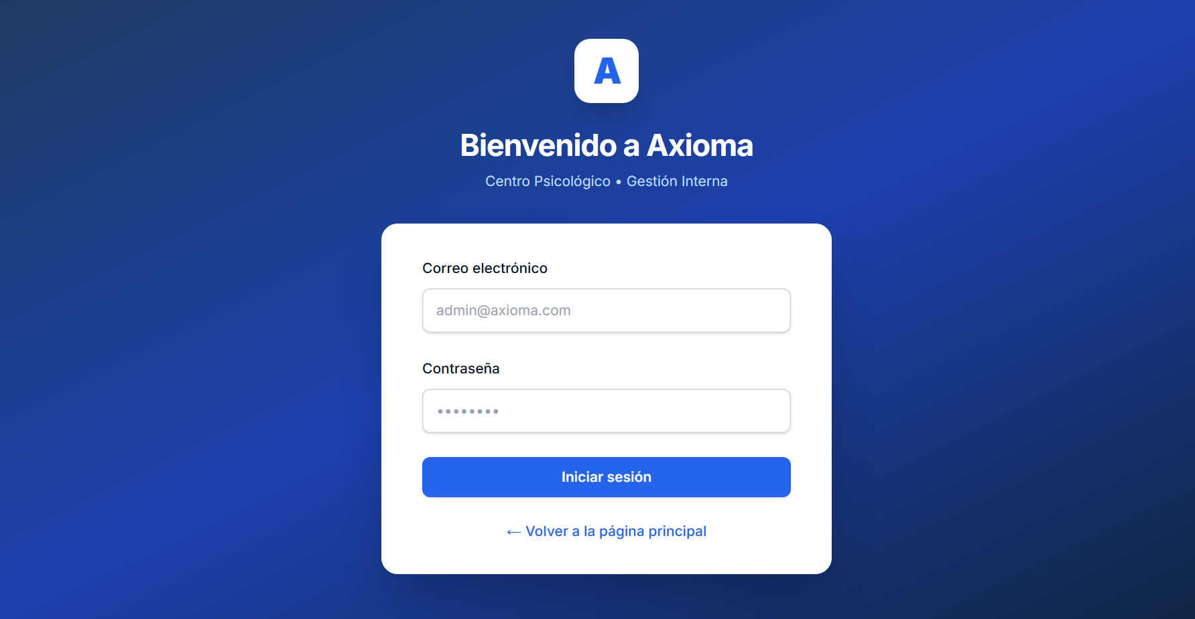

HU-02: Registrar a los psicólogos
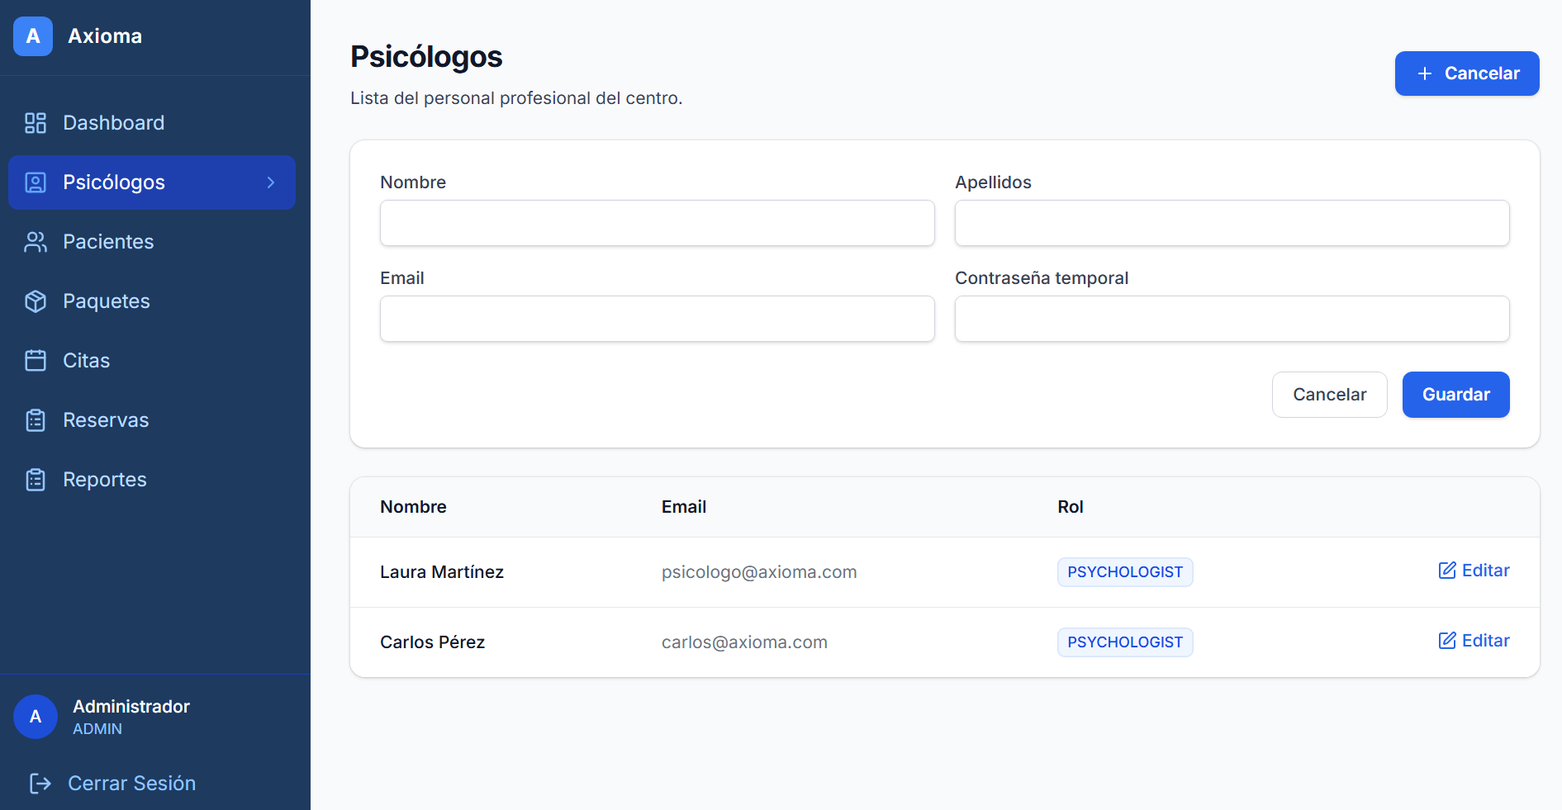
HU-03: Modificar datos de los psicólogos
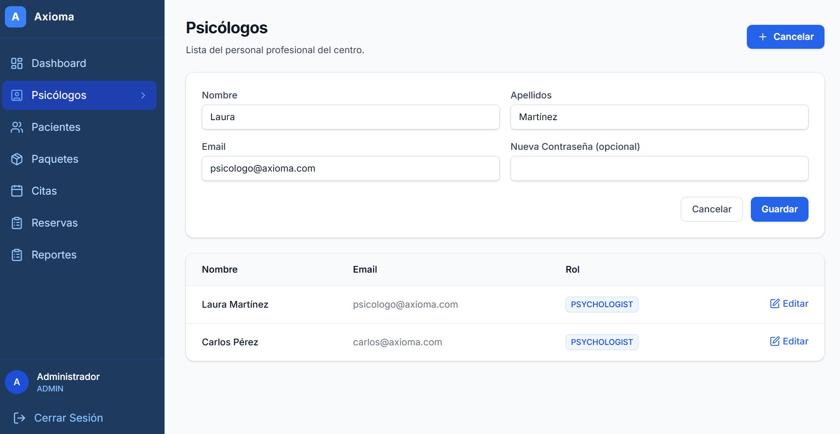
HU-04: Ver lista de psicólogos activos
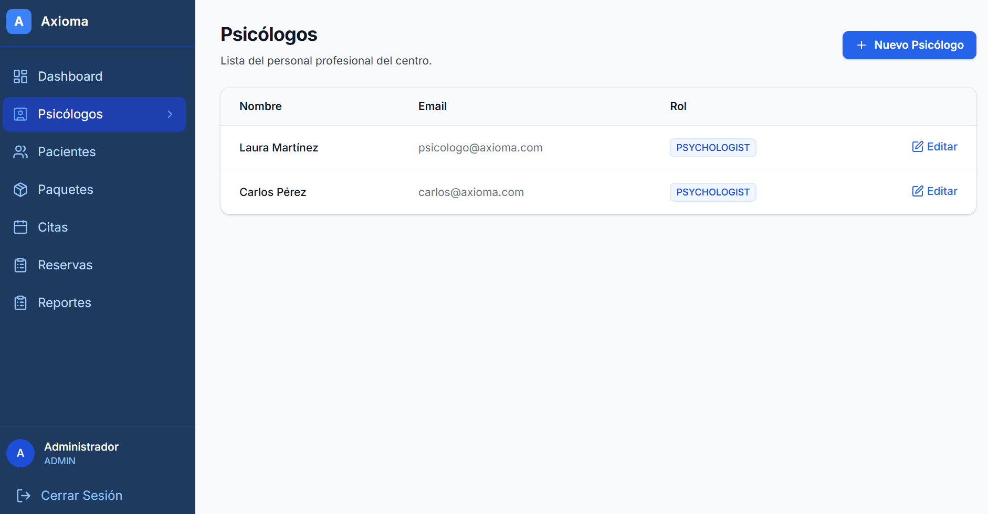
HU-05: Registrar a un nuevo paciente
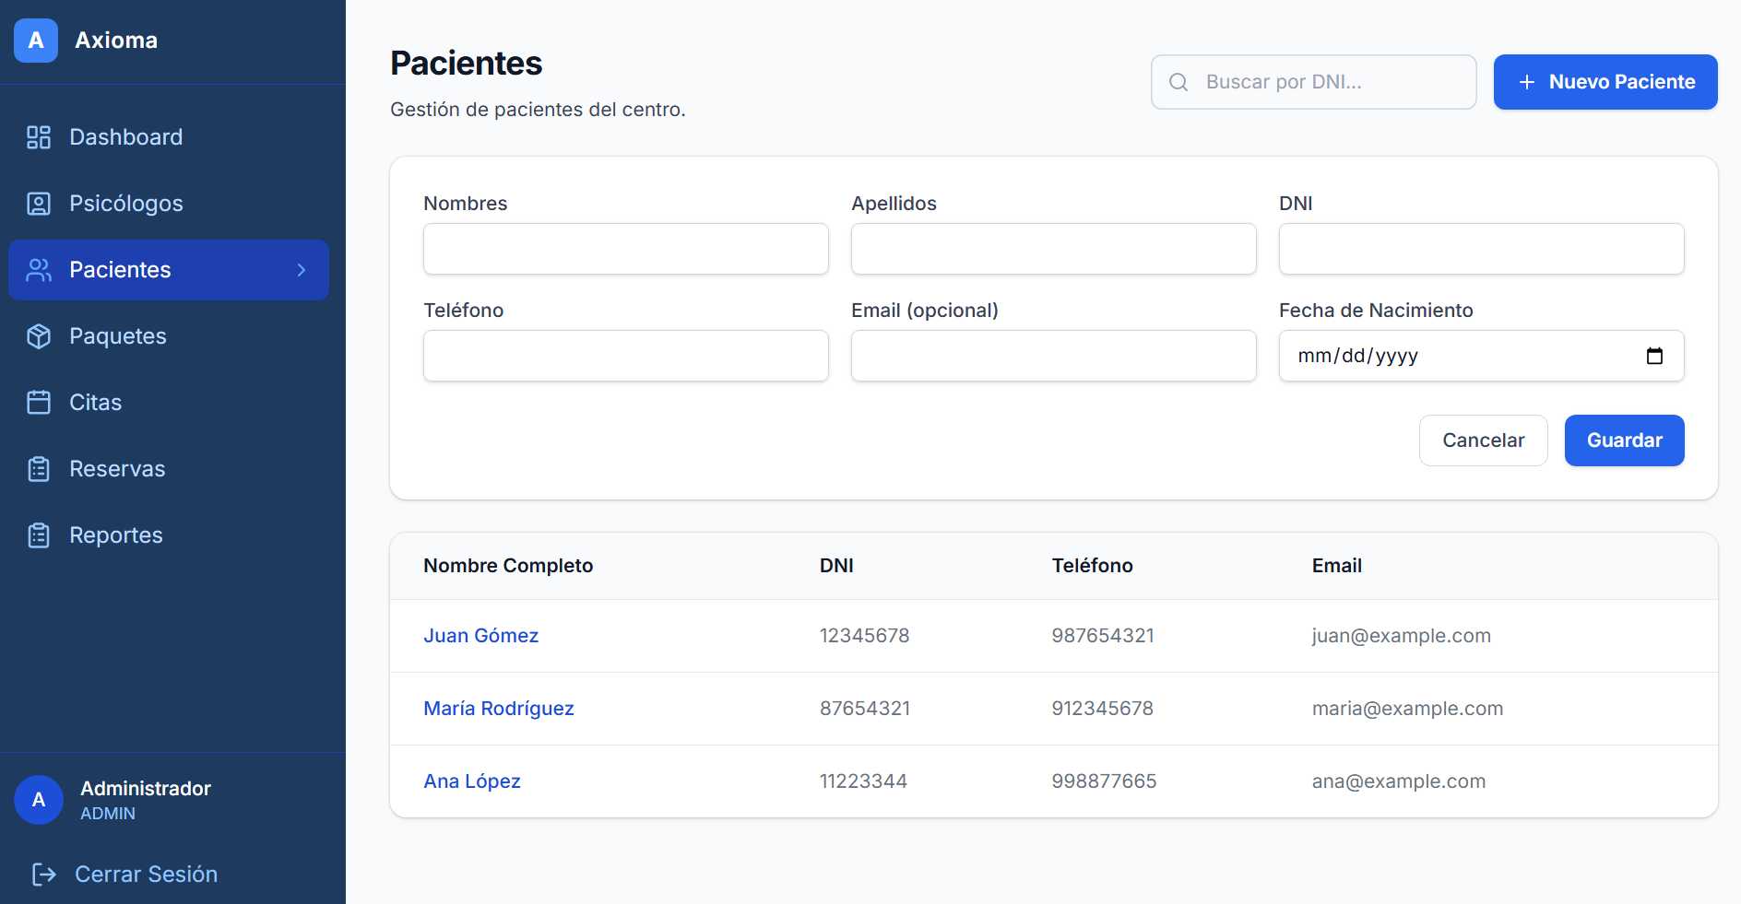
HU-06: Modificar datos del paciente
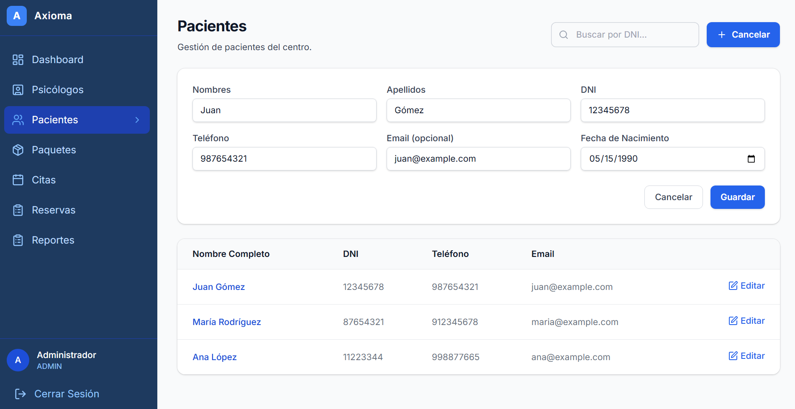
HU-07: Buscar paciente por DNI
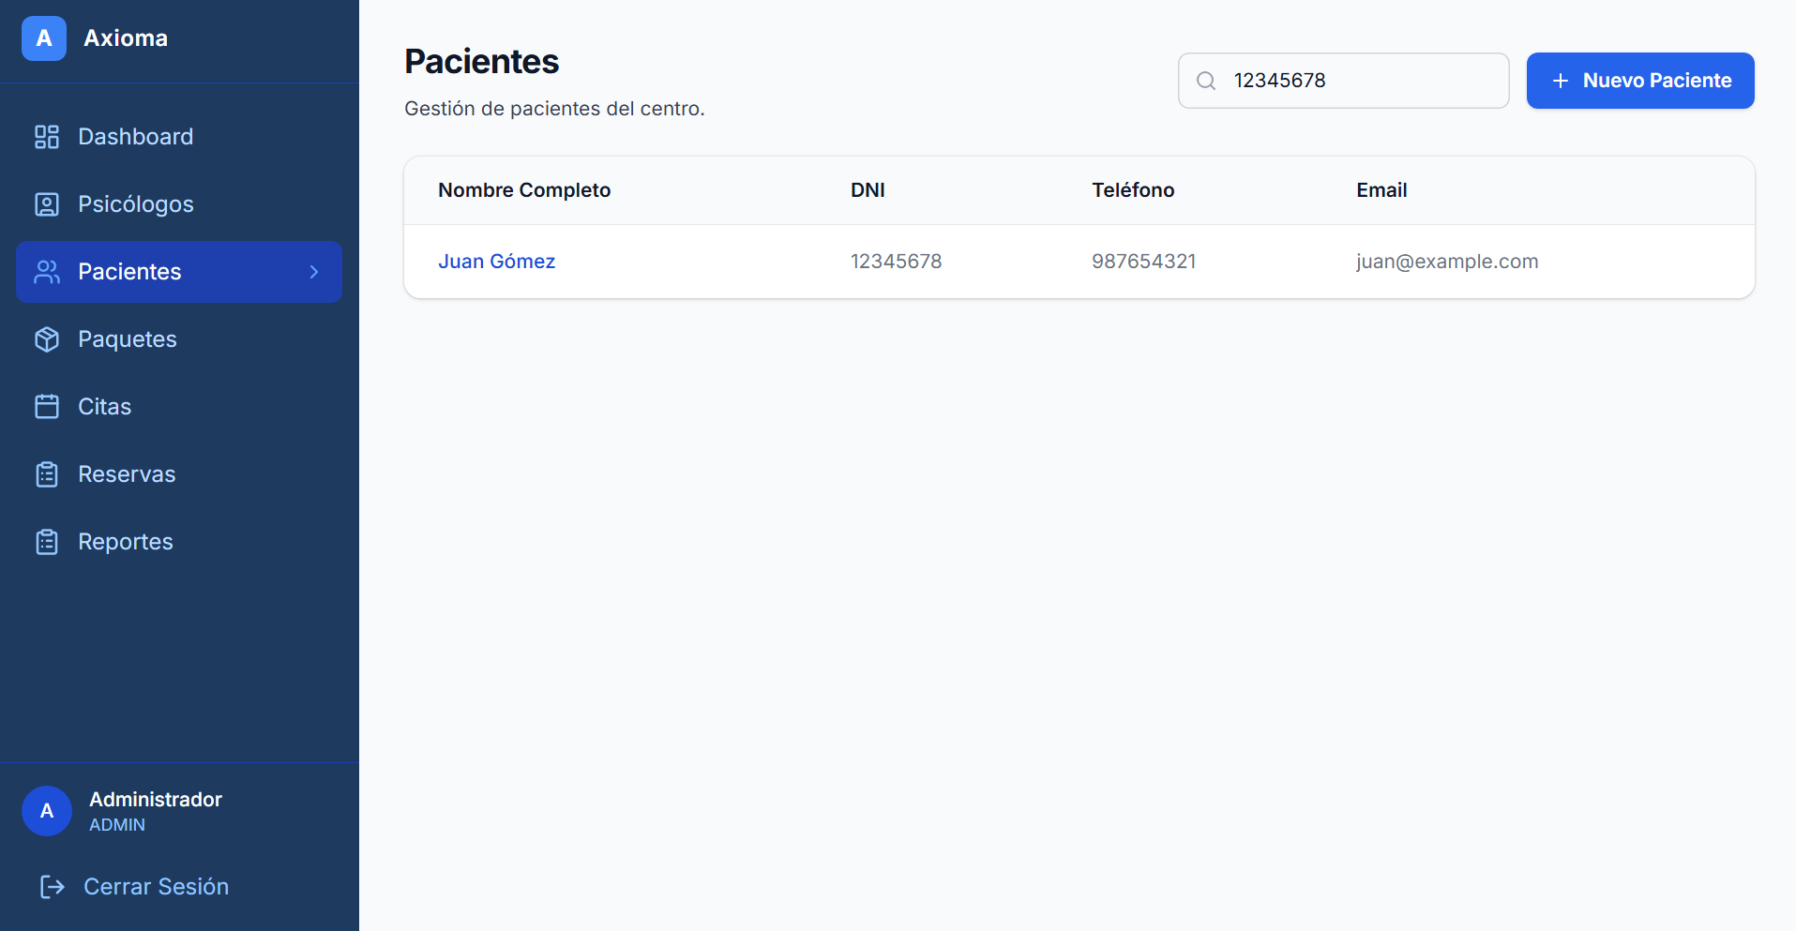
HU-08: Registrar "paquetes de sesiones"
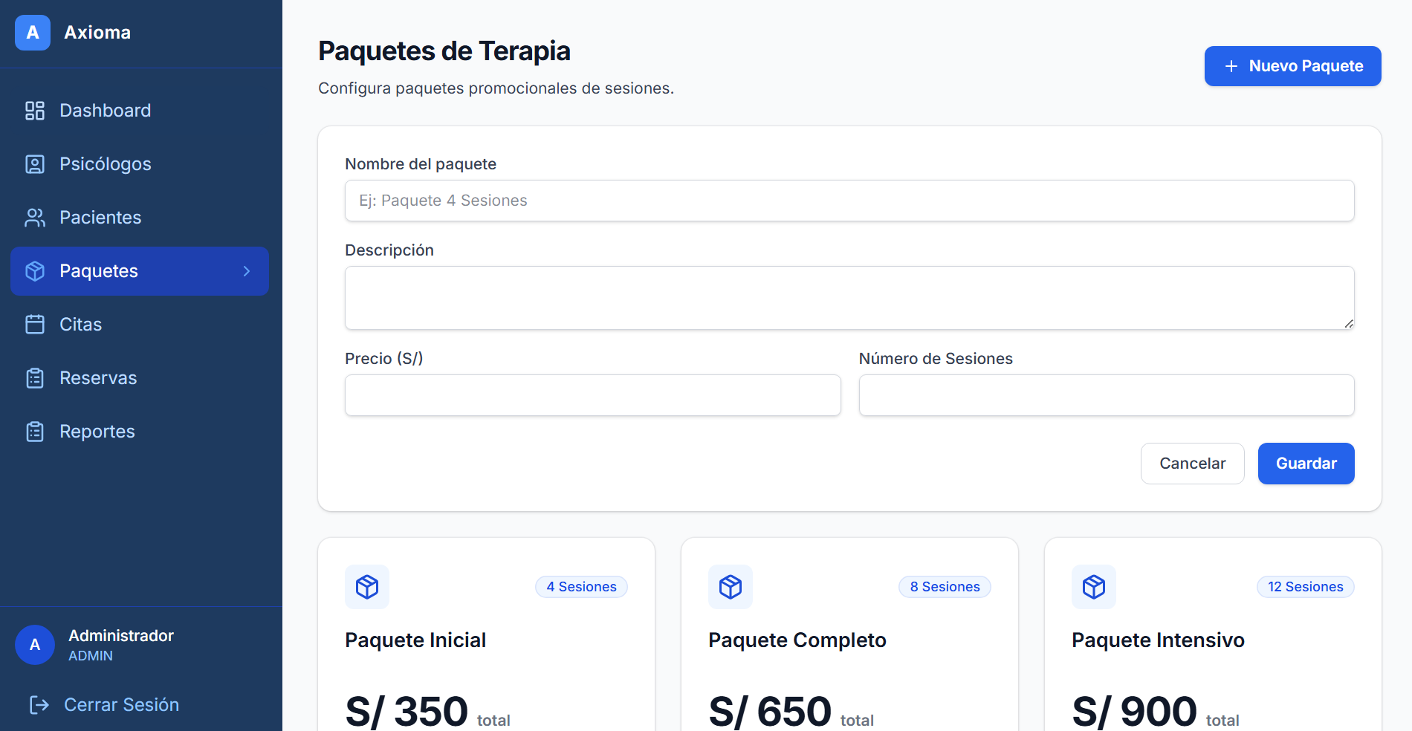
HU-09: Asignar un paquete a un paciente
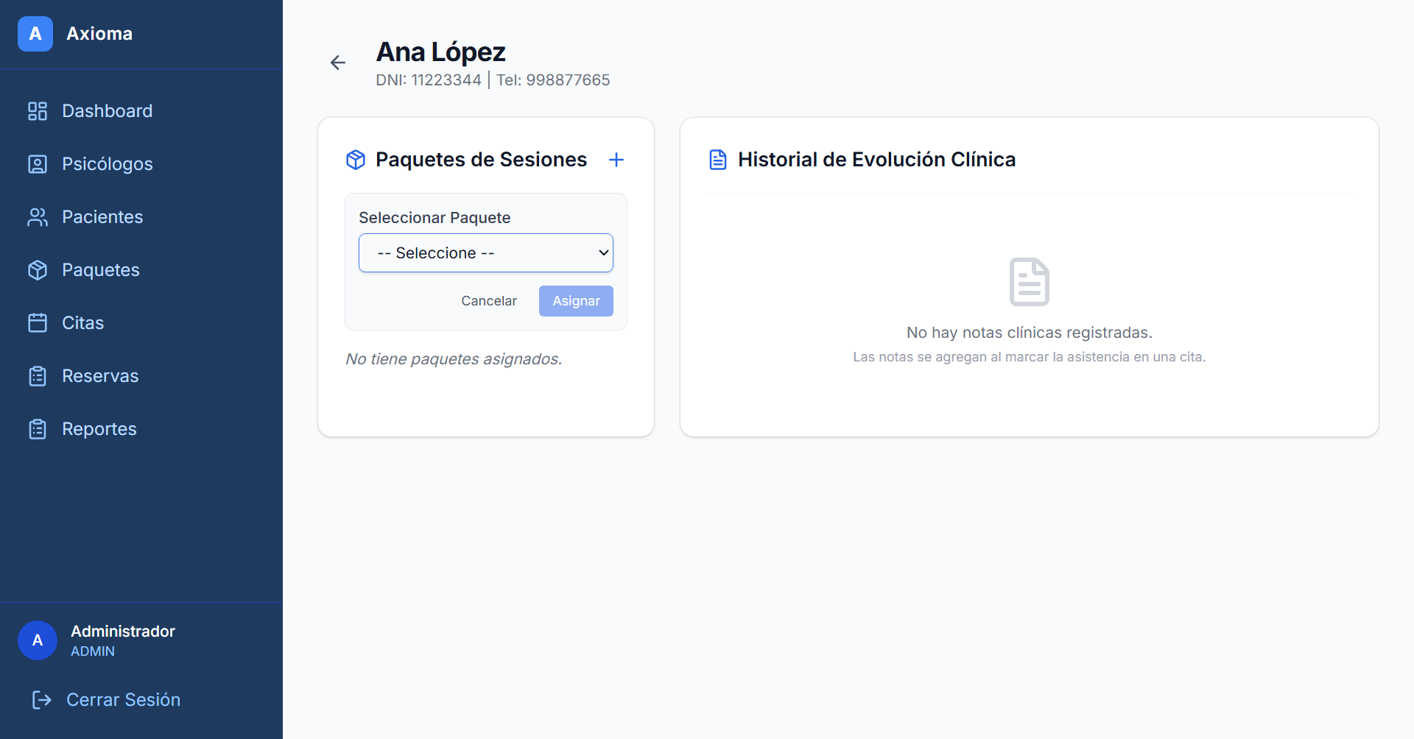
HU-10: Registrar una cita médica
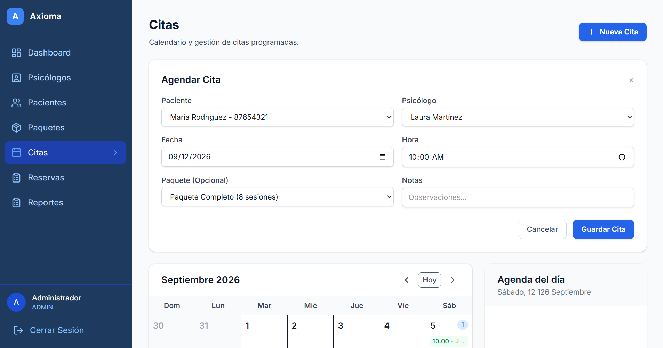
HU-11: Reprogramar una cita médica
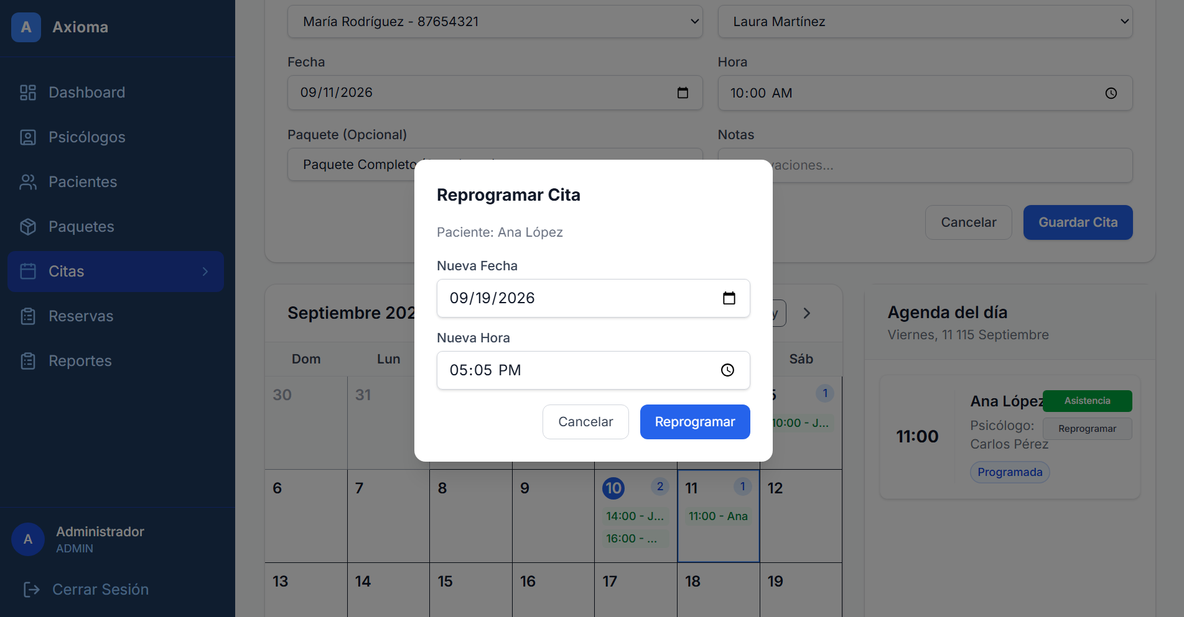
HU-12: Ver la agenda diaria
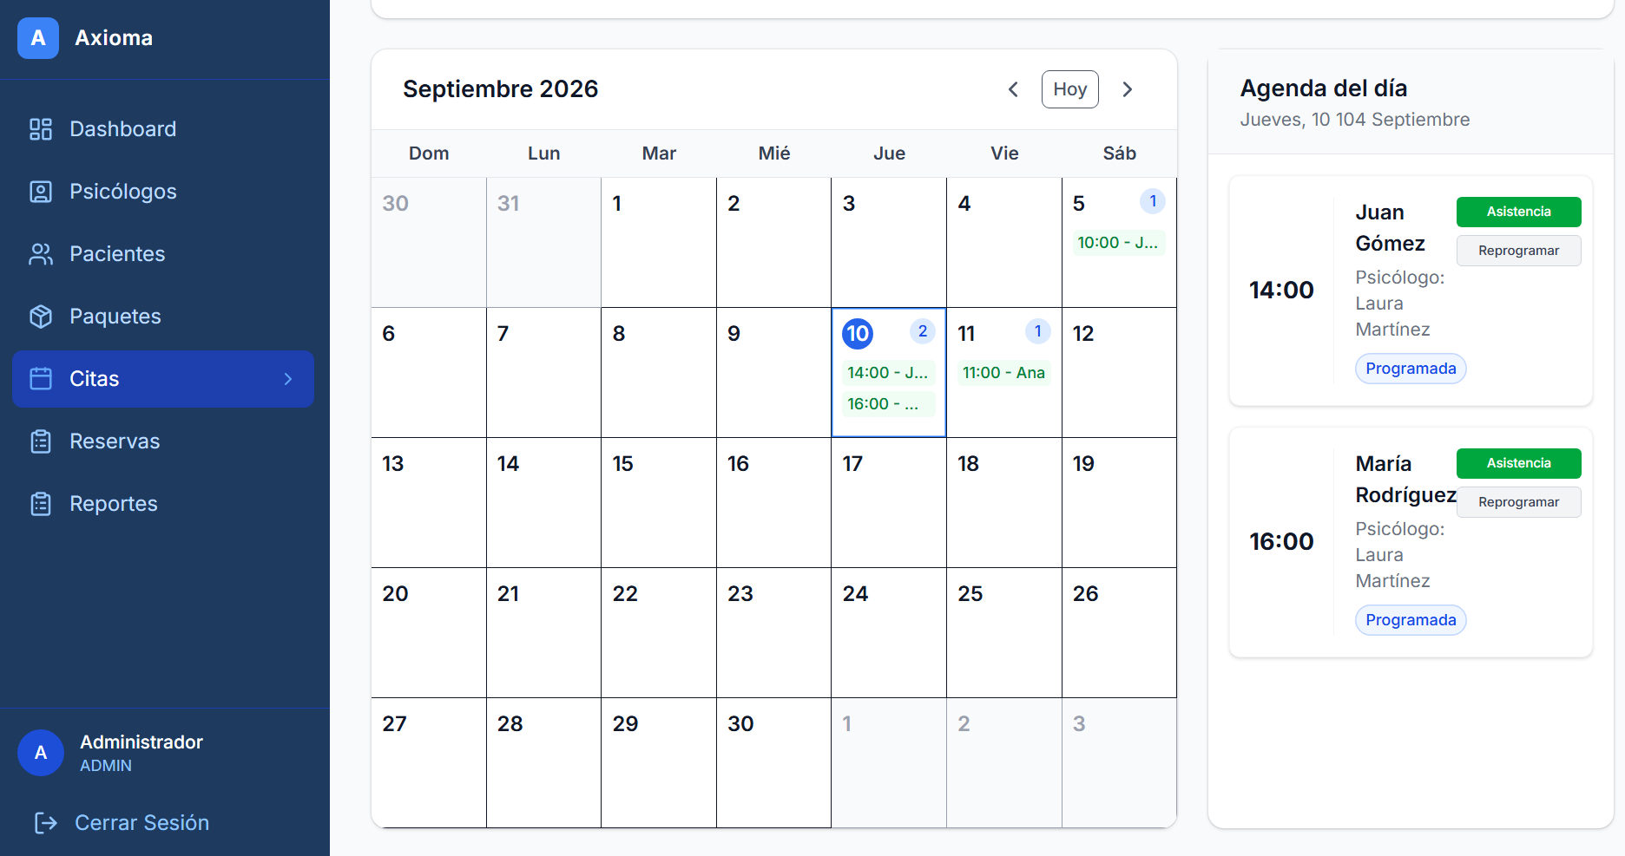
HU-13: Iniciar sesión en el sistema
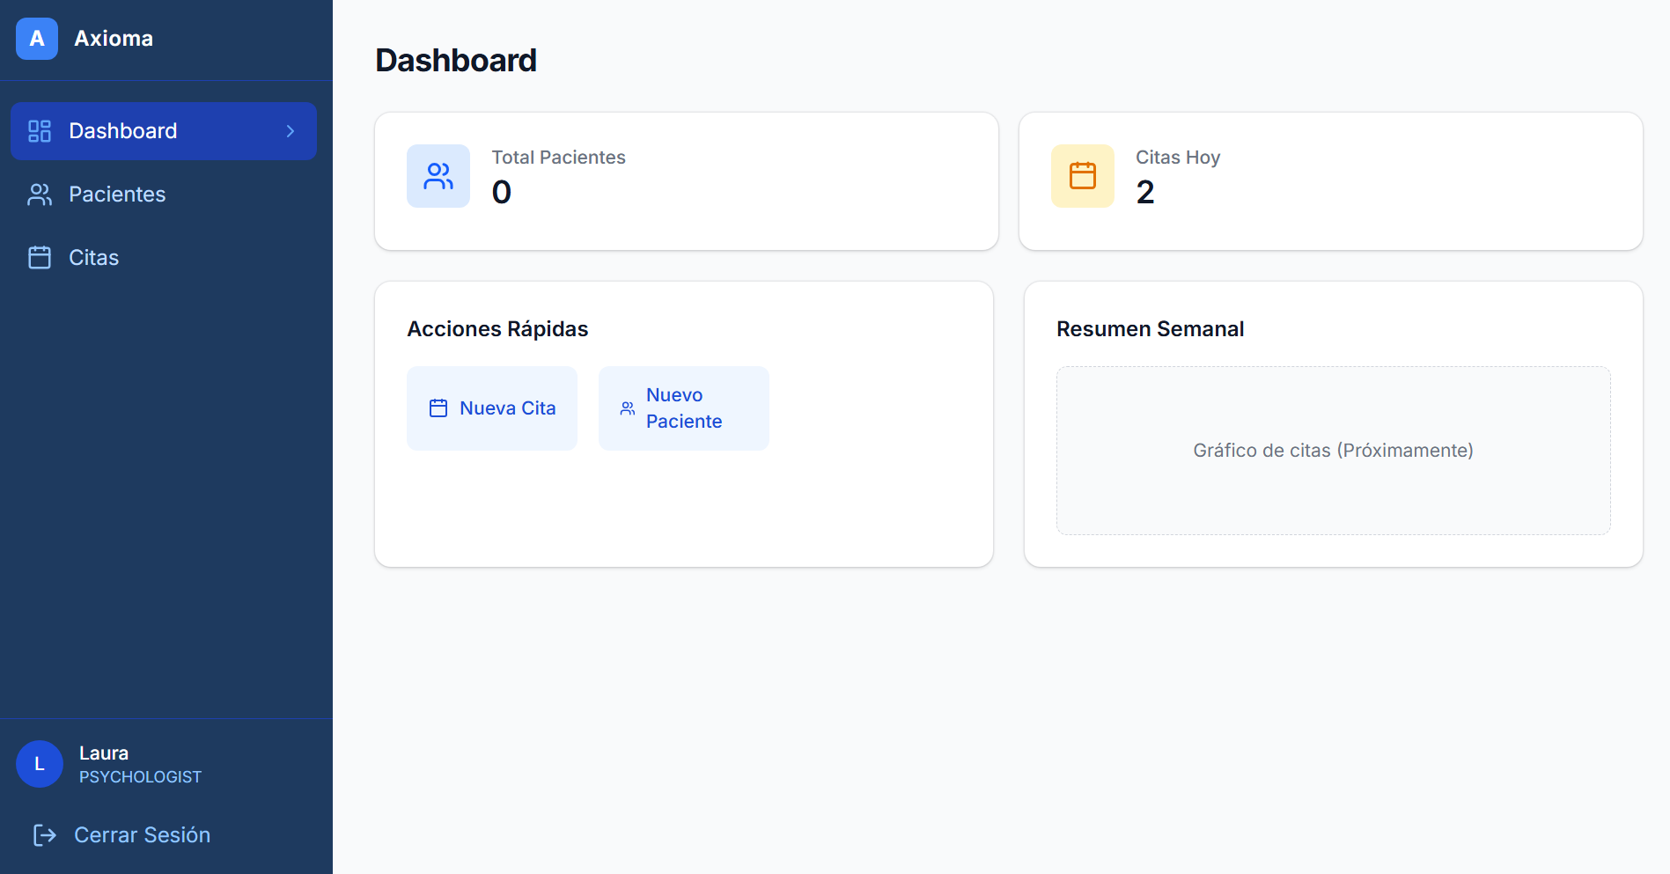
HU-14: Ver mis citas del día
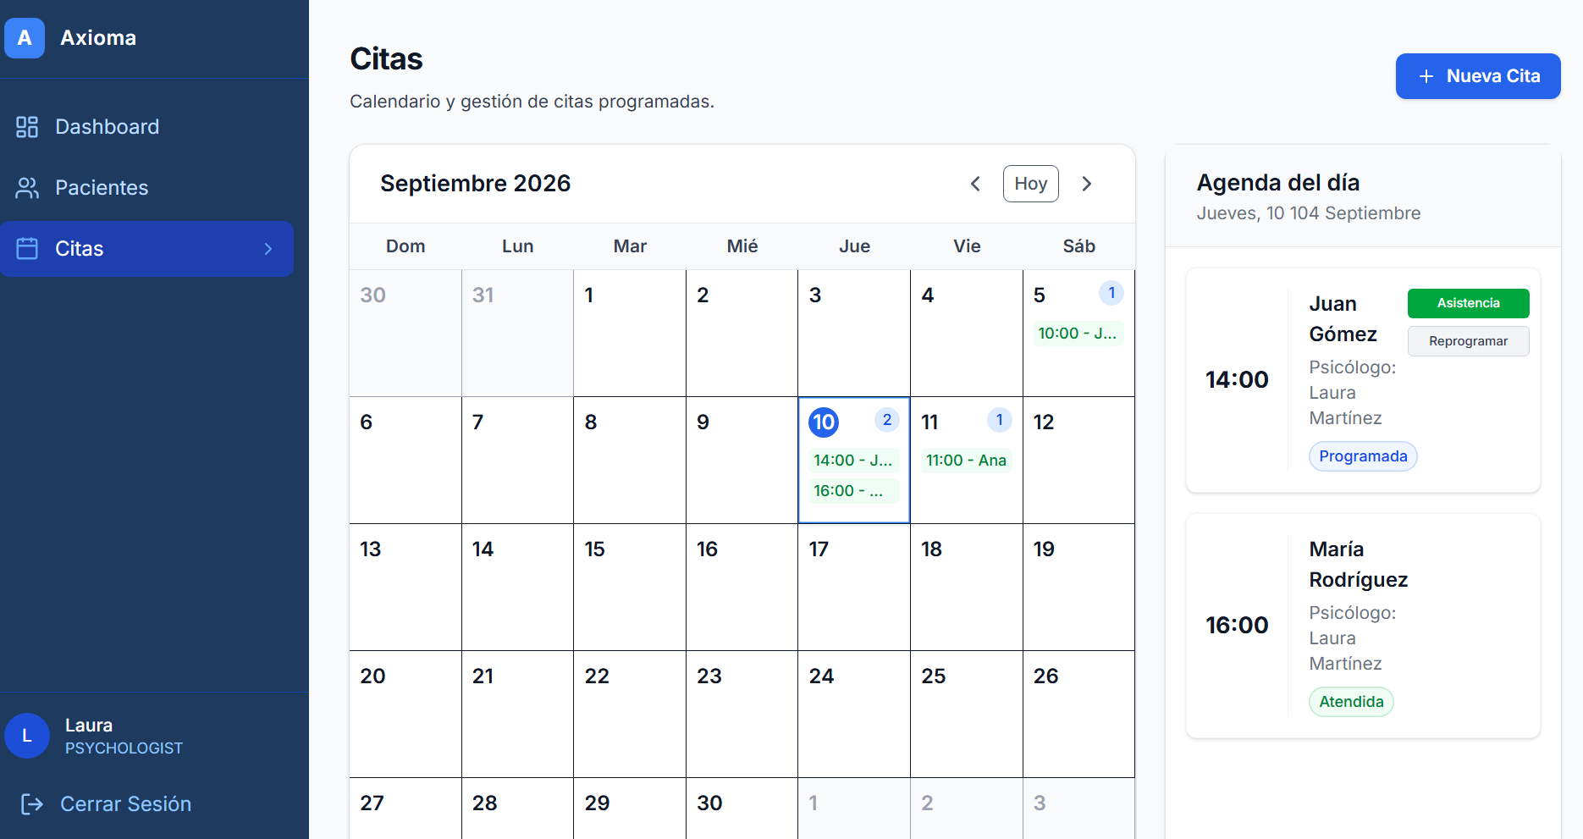
HU-15: Marcar la asistencia de un paciente
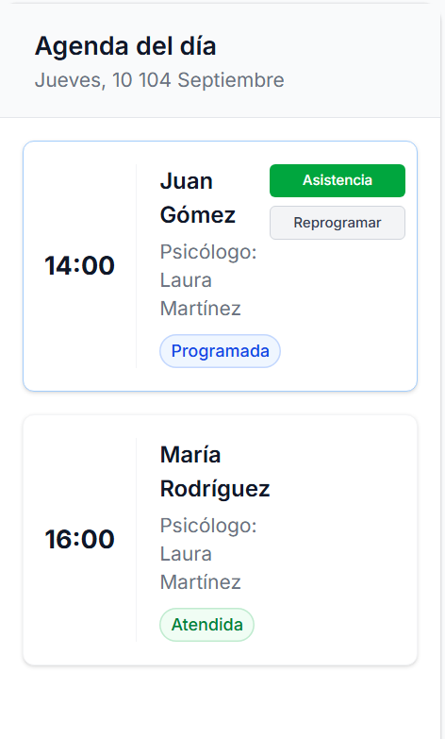

HU-16: Crear nota de evolución clínica
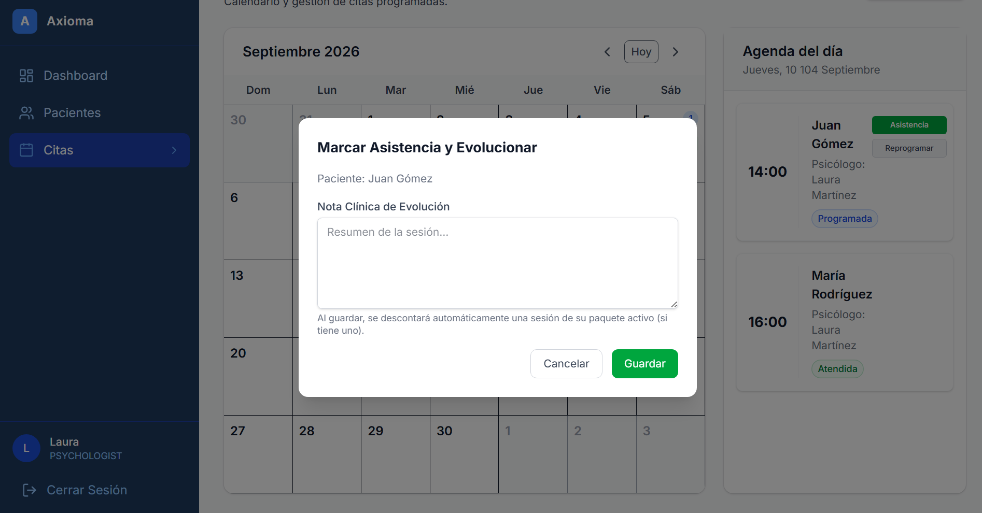
HU-17: Ver el historial de notas clínicas
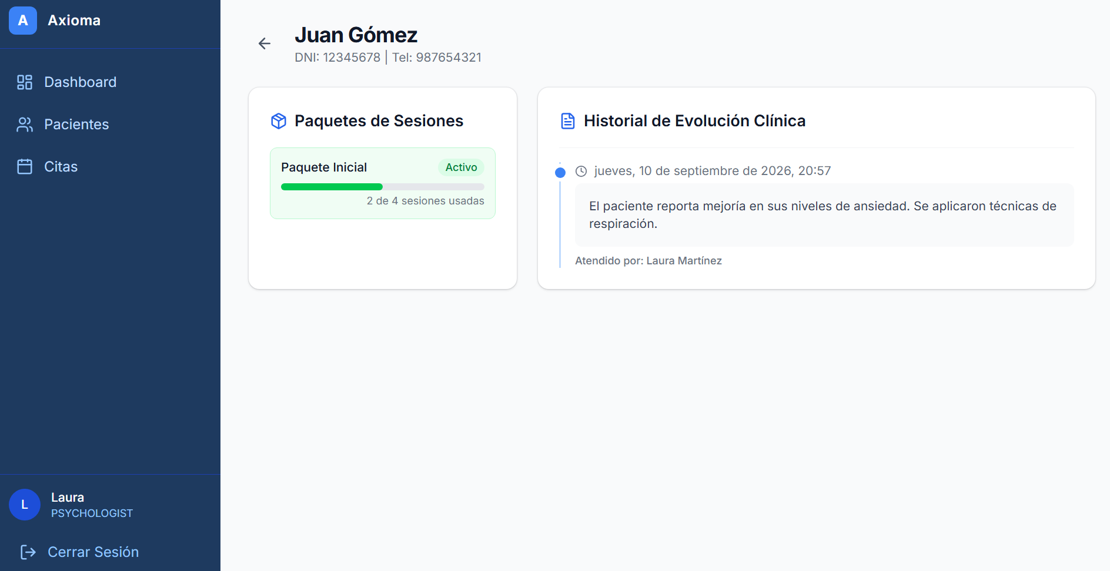
HU-18: Generar reporte de citas atendidas
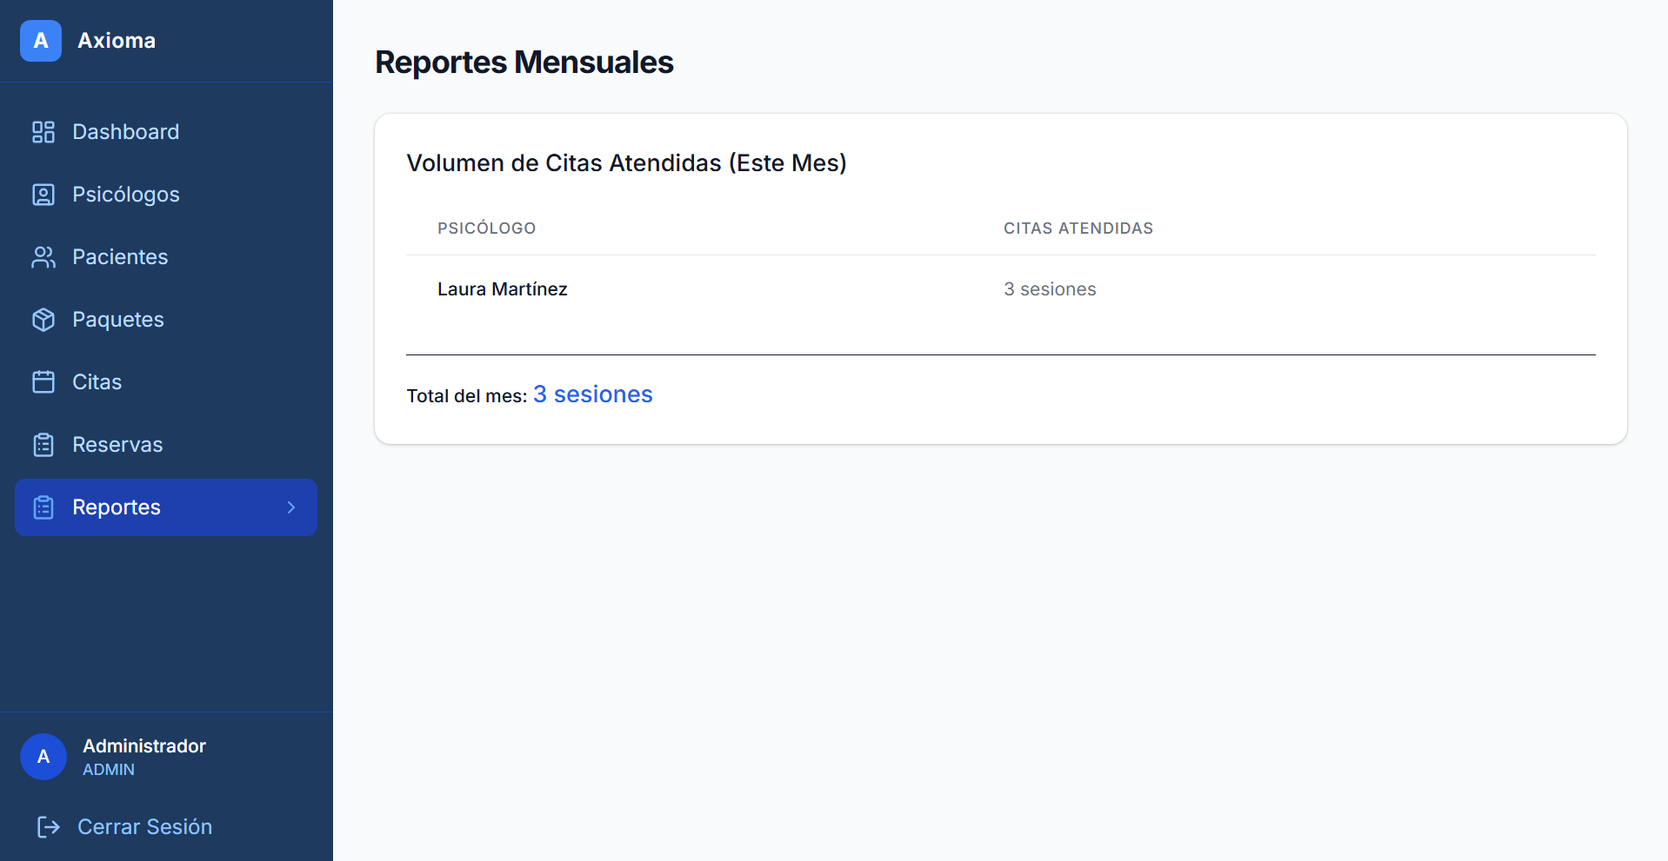

3.1.4. Sprint I

3.1.4.1. Sprint Planning

      - Objetivo del Sprint:

Desarrollar el módulo de administración de usuarios del sistema, permitiendo el registro, modificación, eliminación y listado de psicólogos que trabajarán en el Centro Psicológico Axioma, estableciendo las bases de autenticación y control de acceso para los siguientes sprints

      - Historias priorizadas:
HU-01:
Historia de Usuario
Número: 01 | Usuario: Usuario administrador
Nombre de Historia: Iniciar sesión en el sistema
Prioridad en negocio: Alta | Riesgo en desarrollo: Media
Puntos Estimados: 8 | Iteración Asignada: 2
Programador Responsable: Joao
Descripción:
Como administrador, quiero iniciar sesión en el sistema, para acceder de forma segura a mi agenda y herramientas administrativas
Validación:
Escenario 1:
Dado que tengo credenciales válidas,
Cuando ingrese mi usuario y contraseña,
Entonces el sistema me permitirá acceder al panel administrativo.
Escenario 2:
Dado que ingresó credenciales incorrectas,
Cuando intente acceder,
Entonces el sistema mostrará un mensaje de error de autenticación

HU-02:

Historia de Usuario
Número: 02 | Usuario: Usurario Administrador
Nombre de Historia: Registrar a los psicólogos
Prioridad en negocio: Alta | Riesgo en desarrollo: Media
Puntos Estimados: 16 | Iteración Asignada: 2
Programador Responsable: Hector
Descripción: Como administrador, quiero registrar a los psicólogos, para añadir un nuevo usuario que ingresa a laborar
Validación:
Escenario 1:
Dado que tengo datos válidos de un psicólogo,
Cuando complete el formulario y guarde,
Entonces el psicólogo será registrado exitosamente.
Escenario 2:
Dado que ingreso un correo duplicado,
Cuando intente guardar,
Entonces el sistema mostrará un error de dato existente
HU-03:

Historia de Usuario
Número: 03 | Usuario: Usurario Administrador
Nombre de Historia: Modificar datos de psicólogos
Prioridad en negocio: Alta | Riesgo en desarrollo: Baja
Puntos Estimados: 8 | Iteración Asignada: 2
Programador Responsable: Joao
Descripción: Como administrador, quiero modificar datos de psicólogos, para corregir información desactualizada de contacto o especialidad
Validación:
Escenario 1:
Dado que selecciono un psicólogo de la lista,
Cuando edite sus datos y guarde,
Entonces los cambios se reflejarán correctamente.
Escenario 2:
Dado que modifico campos obligatorios a vacío,
Cuando intente guardar,
Entonces el sistema validará y rechazará el cambio
HU-04:

Historia de Usuario
Número: 04 | Usuario: Usurario Administrador
Nombre de Historia: Ver lista de psicólogos activos
Prioridad en negocio: Alta | Riesgo en desarrollo: Alta
Puntos Estimados: 4 | Iteración Asignada: 2
Programador Responsable: Hector
Descripción: Como administrador, quiero ver lista de psicólogos activos, para controlar el personal disponible para la asignación de citas
Validación:
Escenario 1:
Dado que accedo al módulo de usuarios,
Cuando seleccione la opción listar psicólogos,
Entonces se mostrará una tabla con todos los psicólogos registrados.
Escenario 2:
Dado que no hay psicólogos registrados,
Cuando acceda al módulo,
Entonces se mostrará un mensaje de lista vacía

      - Tablero canvan, trello o JIRA
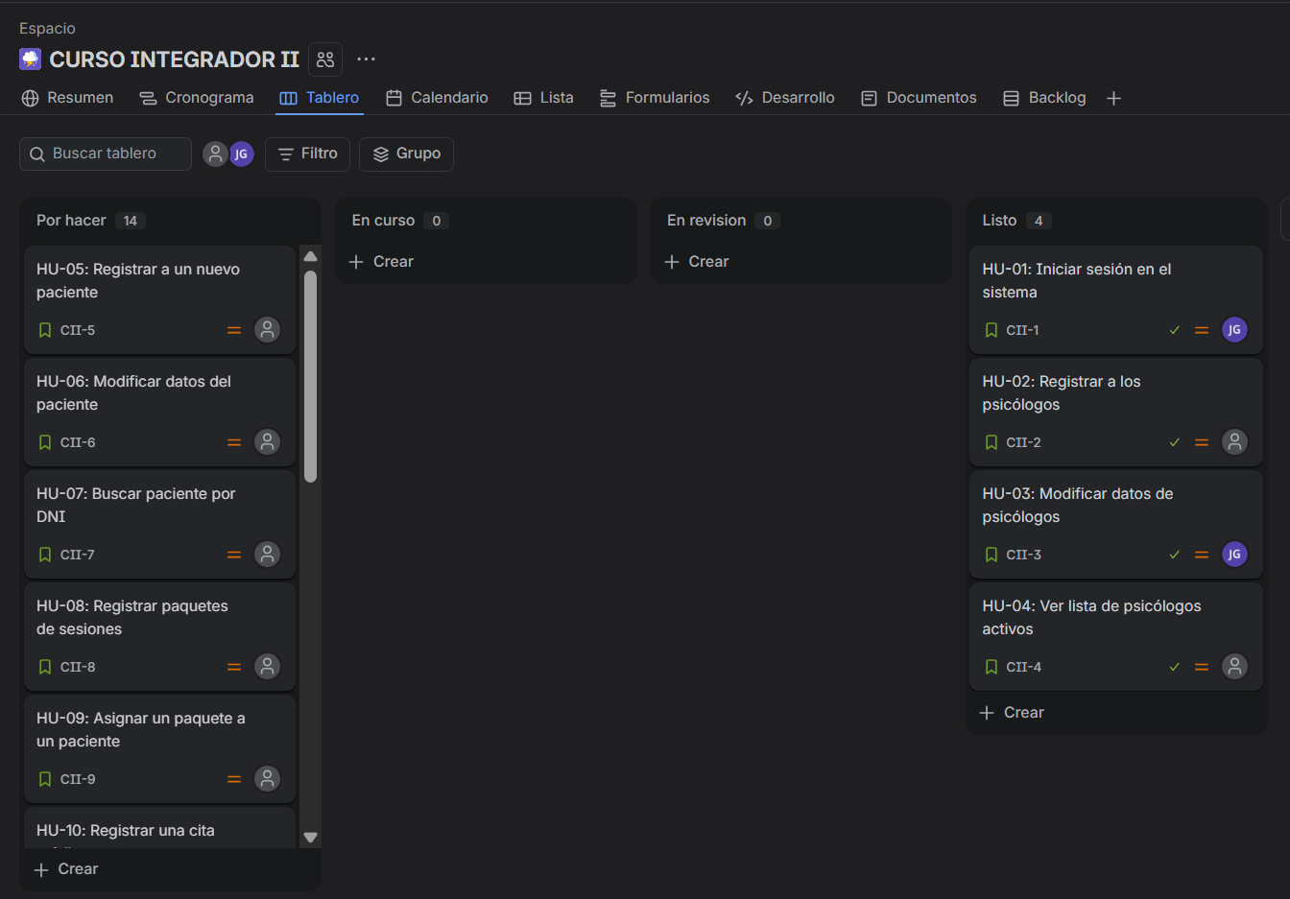

3.1.4.2. Daily Sprint N° 1
Daily Sprint N° 1
Fecha | Sprint | Roles participantes | Nombre | ¿Qué hice ayer? | ¿Qué es lo que voy a hacer hoy? | ¿He tenido algún tipo de problema durante el desarrollo o si tengo algún problema?
19/08/26 | 1 | DEV1 | Joao Inga | Configuración del entorno PostgreSql | Diseño de base de datos | Ninguno
19/08/26 | 1 | DEV2 | Hector Reyes | Estructura MVC del proyecto | Configuración inicial del framework | Ninguno
20/08/26 | 1 | DEV1 | Joao Inga | Modelo de autenticación | Controlador de login | Duda en encriptación
20/08/26 | 1 | DEV2 | Hector Reyes | Interfaz de login | Validaciones de formulario | Esperando definición de estilos
21/08/26 | 1 | DEV1 | Joao Inga | Modelo de autenticación | Inicio HU-02 backend (Registro psicólogos) | Duda en encriptación de contraseñas
21/08/26 | 1 | DEV2 | Hector Reyes | Formulario de login | Pruebas unitarias de login | Esperando definición de estilos CSS
24/08/26 | 1 | DEV1 | Joao Inga | Resuelto impedimento anterior | HU-02 backend completo | Ninguno
24/08/26 | 1 | DEV2 | Hector Reyes | Pruebas de login | Formulario registro psicólogos | Ninguno
25/08/26 | 1 | DEV1 | Joao Inga | Backend HU-02 | HU-03 backend (Modificar psicólogos) | Ninguno
25/08/26 | 1 | DEV2 | Hector Reyes | Frontend HU-02 | Pruebas de integración HU-02 | Ajustes en validaciones de email
26/08/26 | 1 | DEV1 | Joao Inga | HU-03 y HU-04 backend | HU-01 testing completo | Ninguno
26/08/26 | 1 | DEV2 | Hector Reyes | HU-03 y HU-04 frontend | Pruebas finales Sprint 1 | Ninguno
27/08/26 | 1 | DEV1 | Joao Inga | Ajustes finales | Preparación para Review | Ninguno
27/08/26 | 1 | DEV2 | Hector Reyes | Documentación técnica | Preparación para Review | Ninguno

3.1.4.3. Sprint Review

HU-01: Iniciar sesión en el sistema
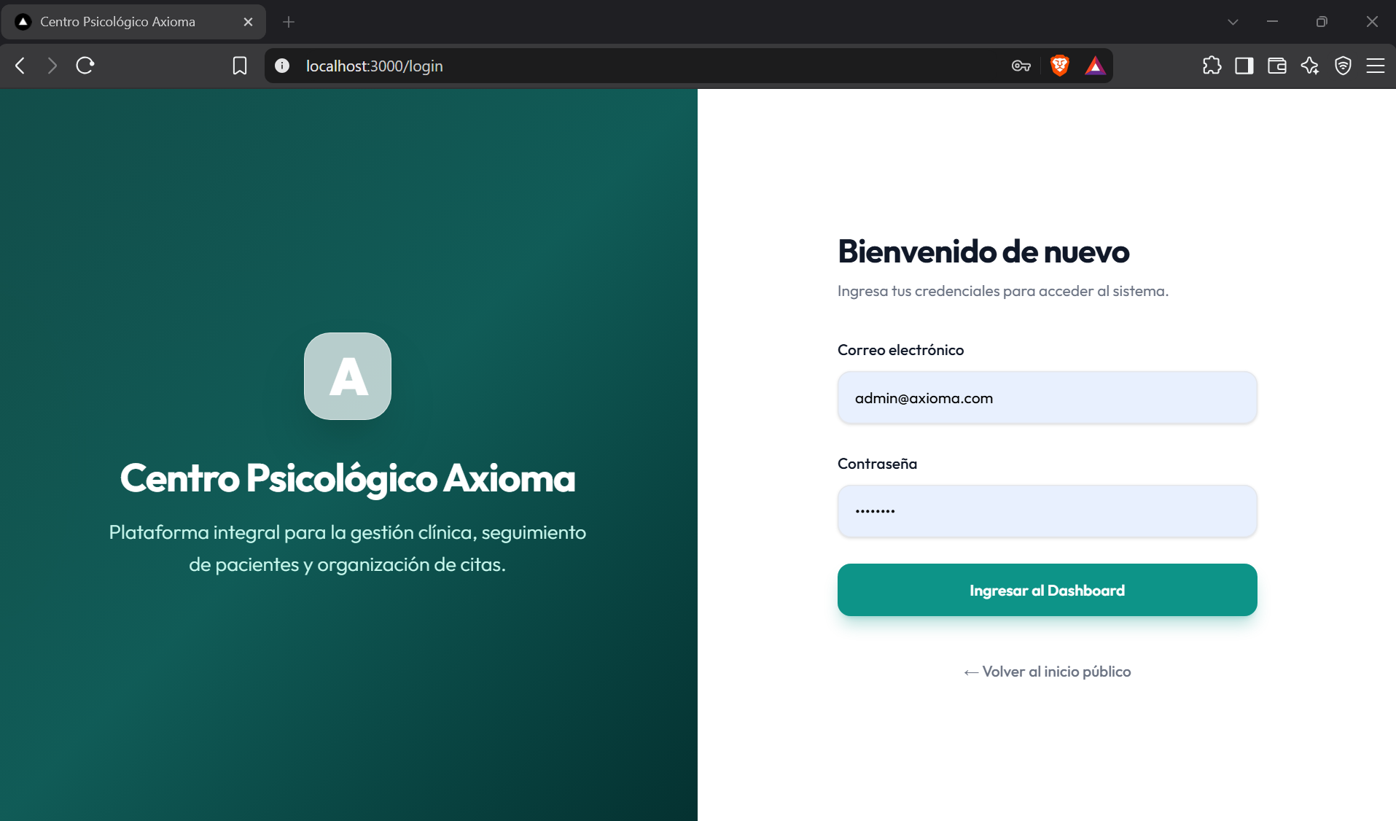
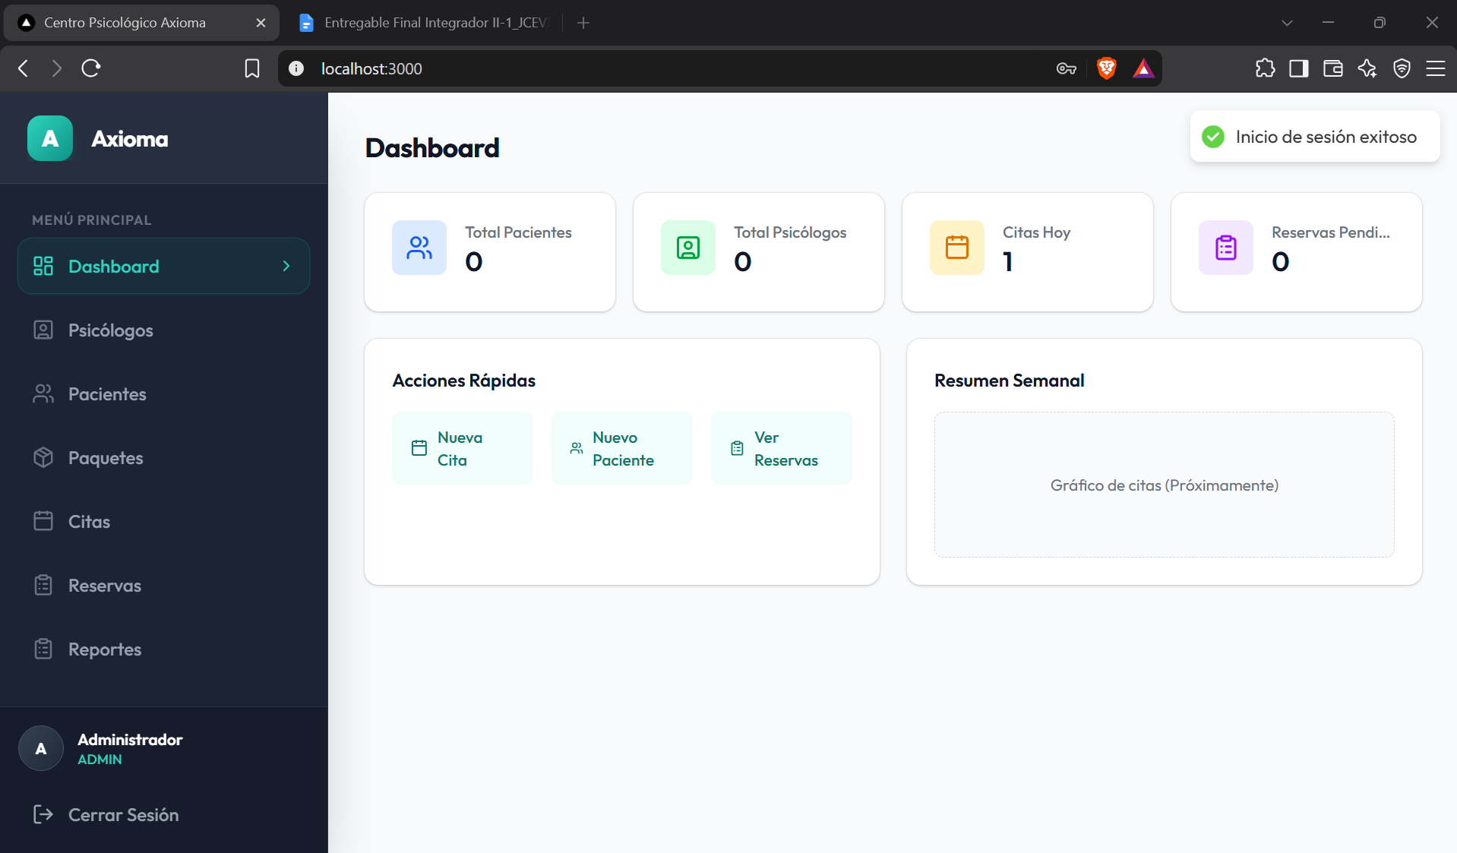
HU-02: Registrar a los psicólogos
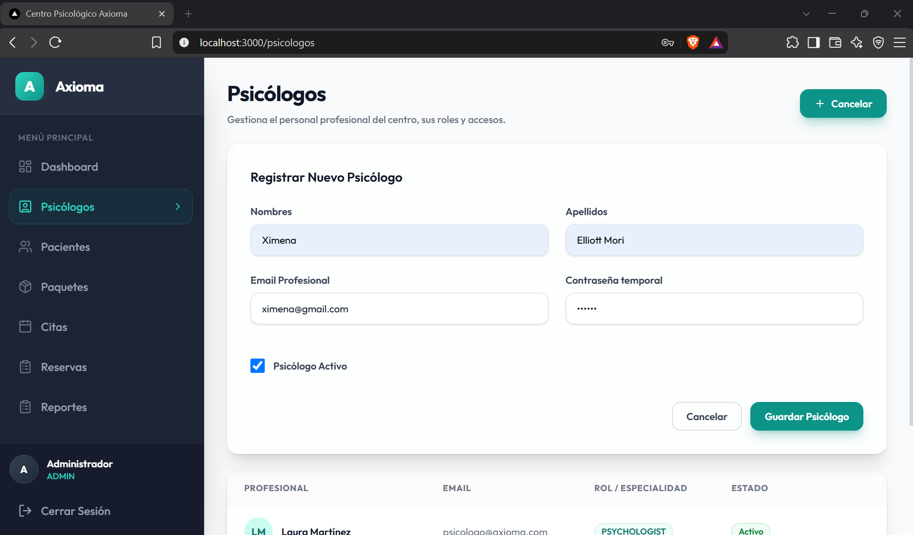
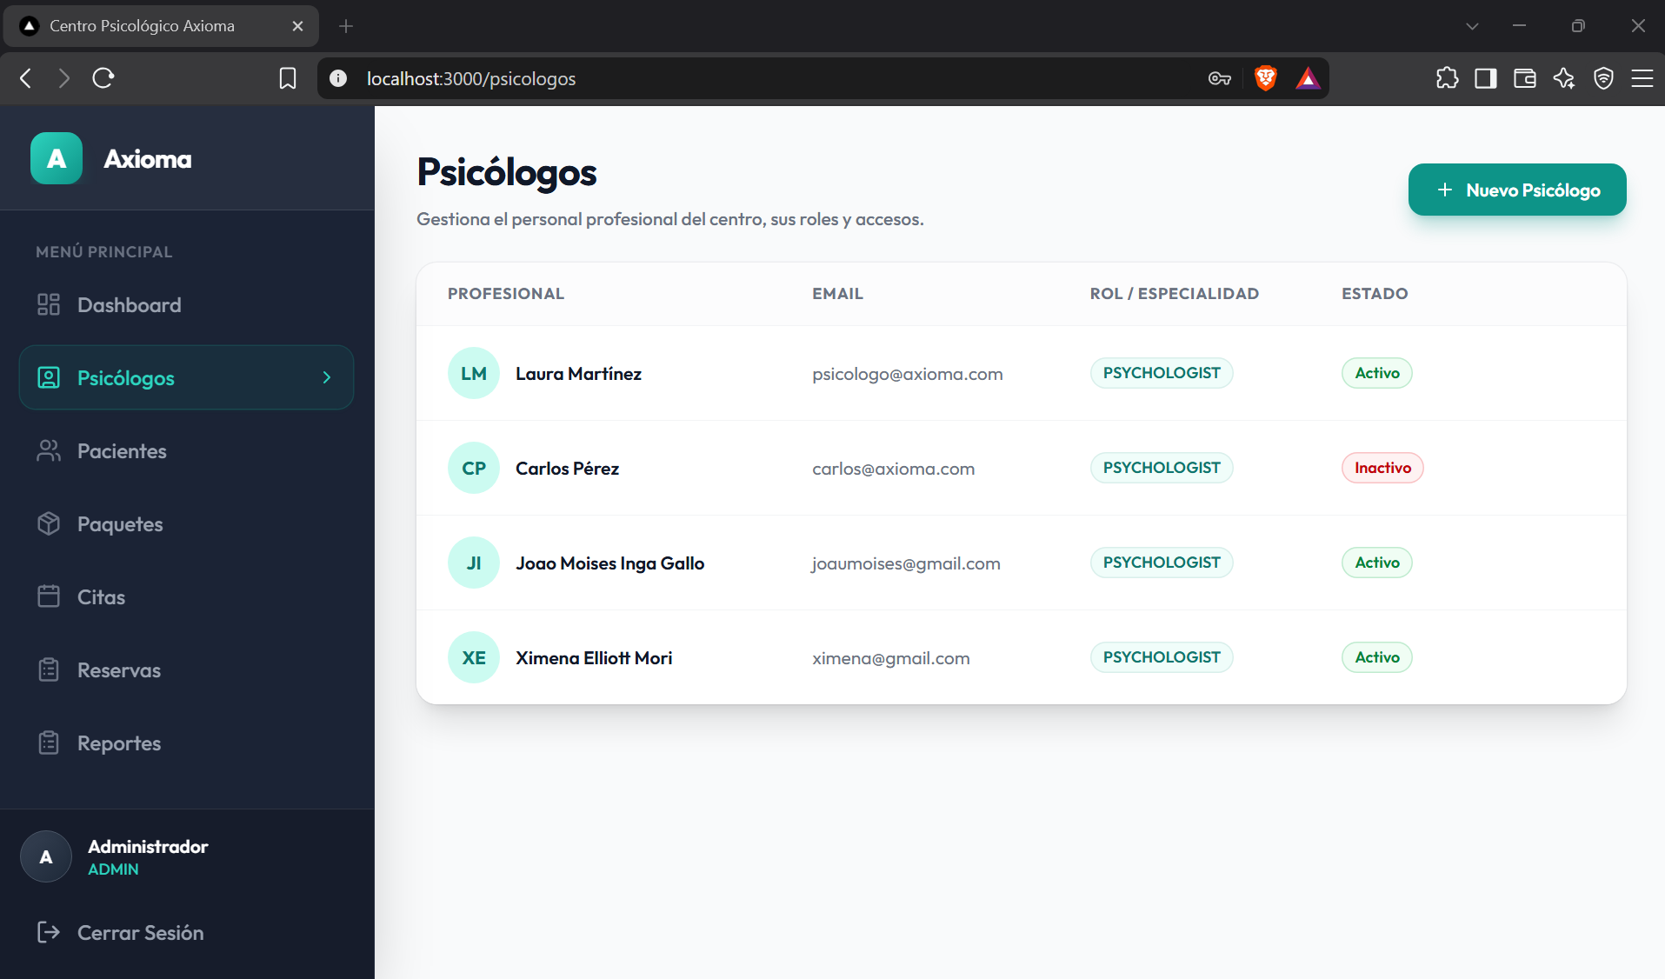
HU-03: Modificar datos de psicólogos
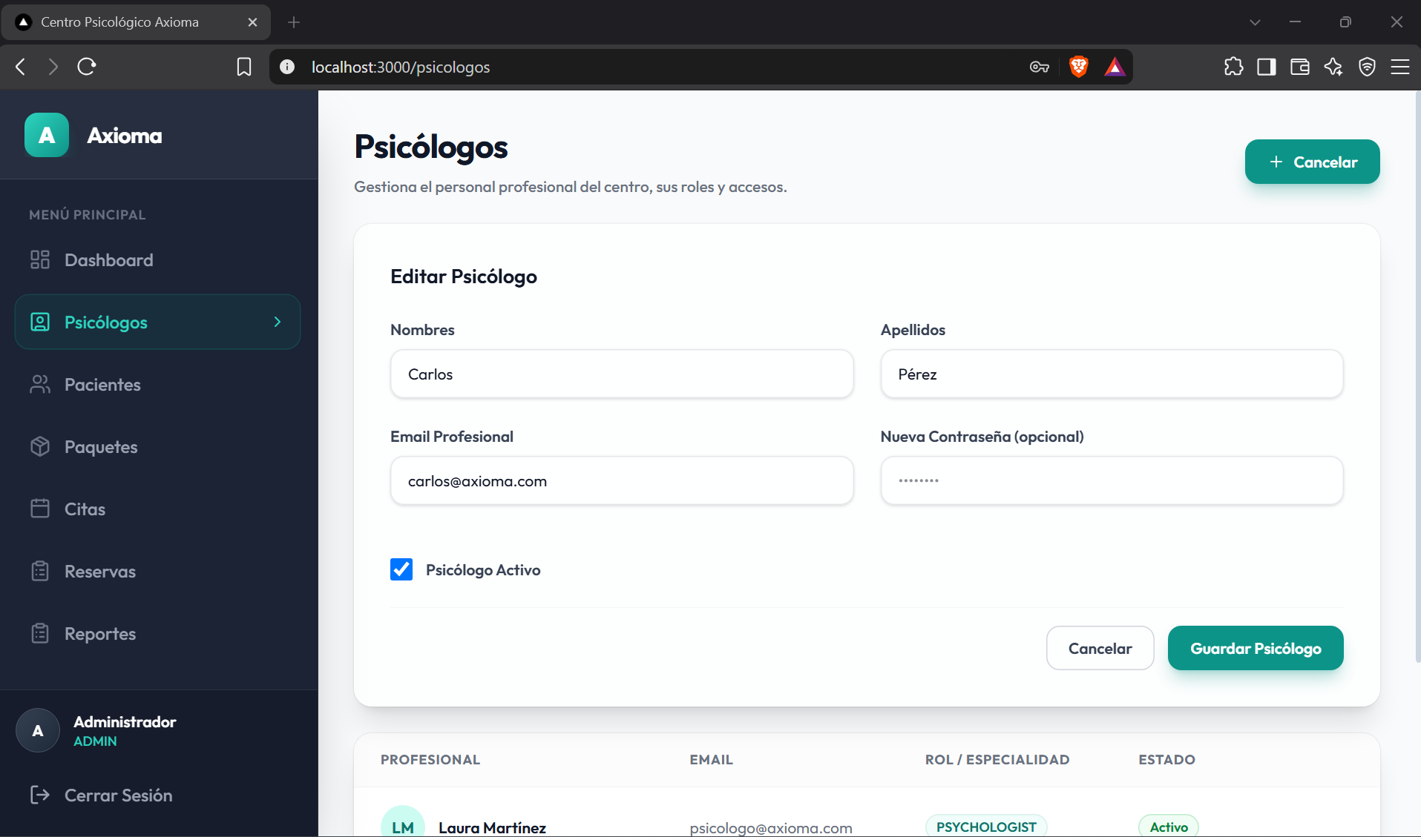
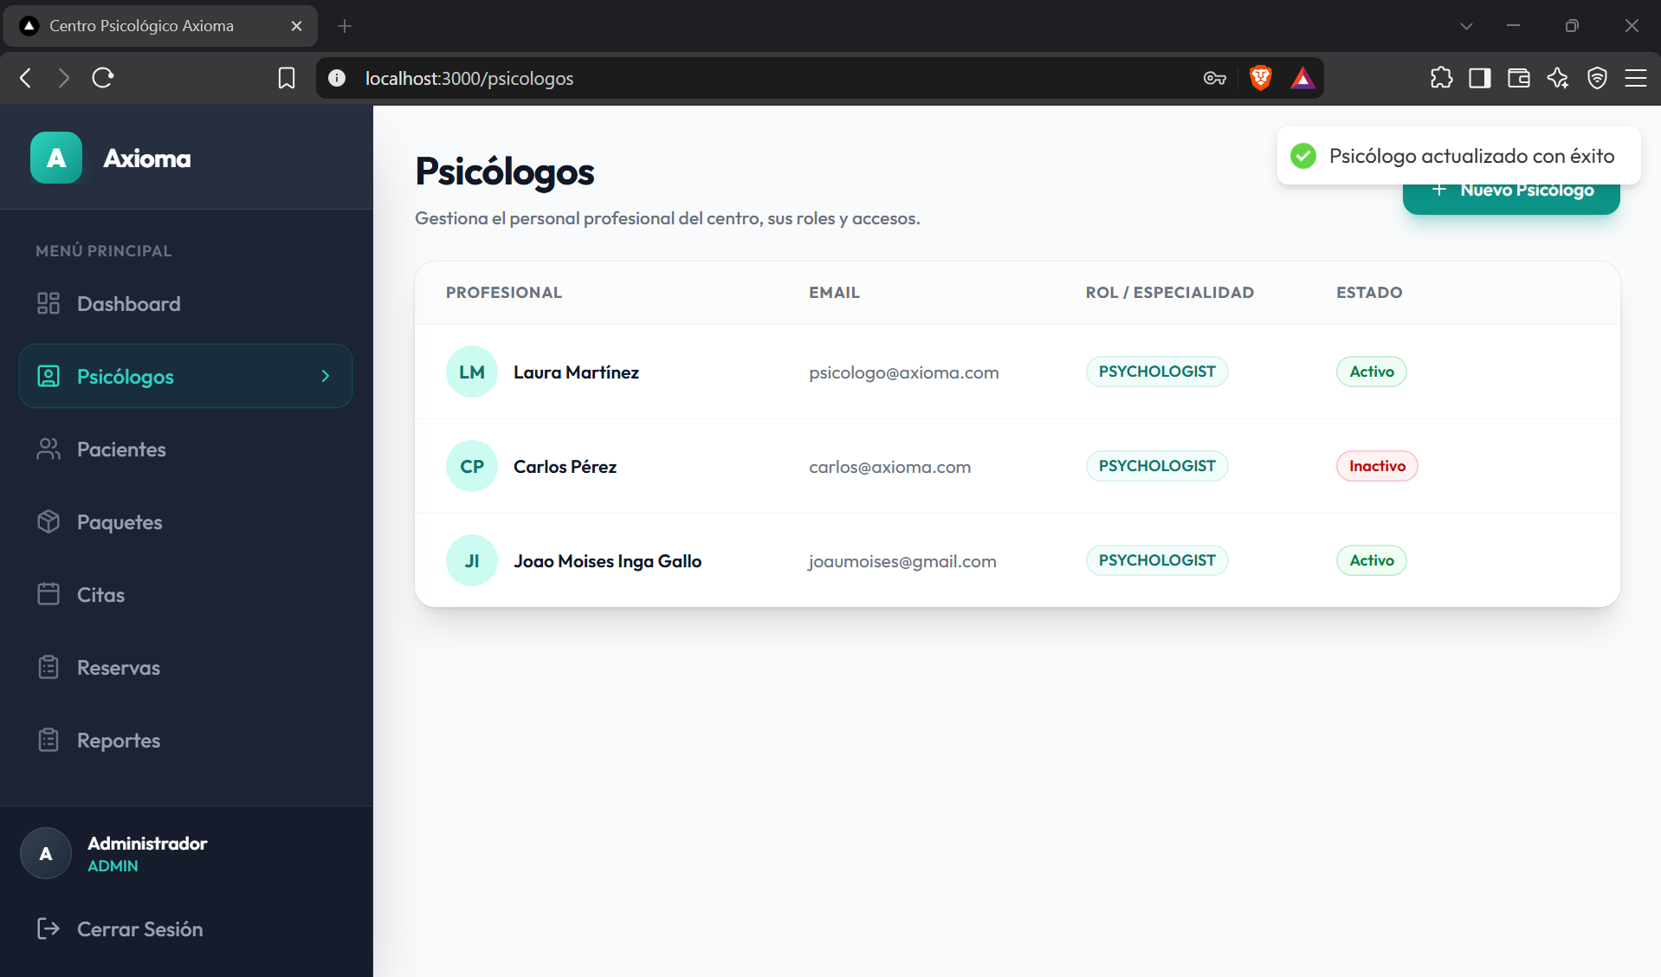

HU-04: Ver lista de psicólogos activos
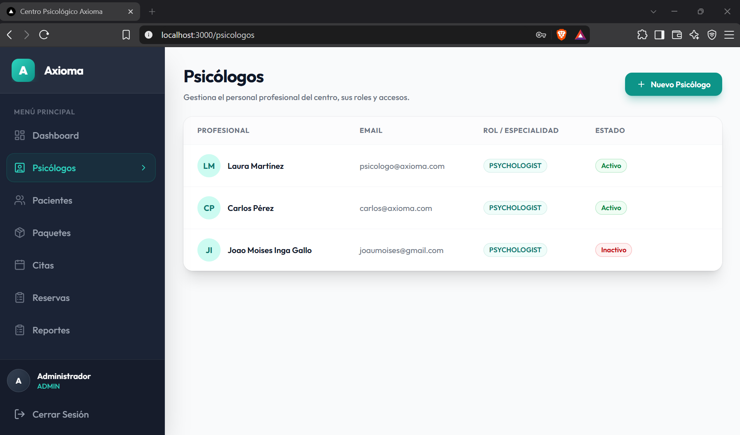
Acta de Reunión – Review Sprint 1
DATOS DE LA EMPRESA
Empresa | Centro Psicológico Axioma
Proyecto | Desarrollo de un sistema web para la gestión de citas y control de historias clínicas en el Centro Psicológico Axioma
Dueño del Negocio | Teresa Sanchez Pinilla

PARTICIPANTES
Rol | Nombre
Scrum Master | Joao Moises Inga Gallo
Product Owner | Hector Sebastian Reyes Fatama
Team Developer | Joao Moises Inga Gallo, Hector Sebastian Reyes Fatama

ACUERDOS
ID | Alias de la Historia | Pendientes | En Construcción | Finalizado
1 | Iniciar sesión en el sistema |  |  | X
2 | Registrar a los psicólogos |  |  | X
3 | Modificar datos de psicólogos |  |  | X
4 | Ver lista de psicólogos activos |  |  | X

FECHA DE REUNIÓN: viernes, 28 de agosto del 2026
FIRMAS



___________________________ ___________________________
Product Owner Dueño del Negocio

3.1.4.4. Sprint Retrospectiva
Numero de sprint | ¿Qué salió bien en la iteración? (aciertos) | ¿Qué no salió bien en la iteración? (errores) | ¿Qué mejoras vamos a implementar en la próxima iteración? (recomendaciones de mejora continua)
1 | Se terminó todo lo planeado en el Sprint Planning, y se cumplió el objetivo propuesto para este primer sprint. Se lograron culminar las Historias de Usuarios: (1-2-3-4) | Algunas confusiones en cuanto a los Daily Sprints, y pequeños problemas de programación | Organizar con anterioridad la programación de los Daily Sprint

3.1.4.5. Burdown Chart Sprint I
La siguiente figura consta el Burdown chart al final del Sprint 1. En el eje X, se visualiza los días del Sprint y en el eje Y, los puntos de historia del Sprint. En el Sprint 1 se muestra el desarrollo diario de las tareas, el cual, muestra cómo el equipo en algunas interacciones deja de seguir con el tiempo planificado, pero, luego logra alinearse y terminar en el tiempo estimado
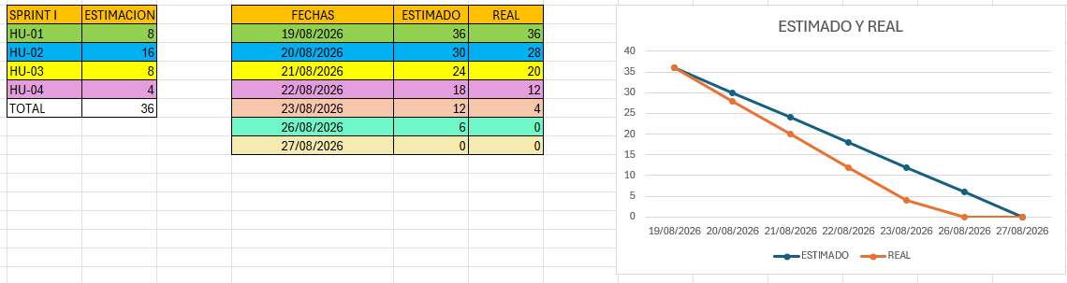

3.1.5. Sprint II

3.1.5.1. Sprint Planning
      - Objetivo del Sprint:

Desarrollar el módulo de administración de pacientes del sistema, permitiendo el registro, modificación, búsqueda y gestión de paquetes de sesiones terapéuticas, estableciendo las bases para la asignación de citas en los siguientes sprints

      - Historias priorizadas:
HU-05:
Historia de Usuario
Número: 05 | Usuario: Usuario administrador
Nombre de Historia: Registrar a un nuevo paciente
Prioridad en negocio: Alta | Riesgo en desarrollo: Media
Puntos Estimados: 16 | Iteración Asignada: 2
Programador Responsable: Joao
Descripción:
Como administrador, quiero registrar a un nuevo paciente, para agregar los datos de las personas que inician terapia en el centro
Validación:
Escenario 1:
Dado que tengo datos válidos de un paciente,
Cuando complete el formulario y guarde,
Entonces el paciente será registrado exitosamente.
Escenario 2:
Dado que ingreso un DNI duplicado,
Cuando intente guardar,
Entonces el sistema mostrará un error de dato existente

HU-06:

Historia de Usuario
Número: 06 | Usuario: Usurario Administrador
Nombre de Historia: Modificar datos del paciente
Prioridad en negocio: Media | Riesgo en desarrollo: Media
Puntos Estimados: 8 | Iteración Asignada: 2
Programador Responsable: Hector
Descripción: Como administrador, quiero modificar datos del paciente, para mantener su información de contacto actualizada para recordatorios
Validación:
Escenario 1:
Dado que selecciono un paciente de la lista,
Cuando edite sus datos y guarde,
Entonces los cambios se reflejarán correctamente.
Escenario 2:
Dado que modifico campos obligatorios a vacío,
Cuando intente guardar,
Entonces el sistema validará y rechazará el cambio
HU-07:

Historia de Usuario
Número: 07 | Usuario: Usurario Administrador
Nombre de Historia: Buscar paciente por DNI
Prioridad en negocio: Alta | Riesgo en desarrollo: Baja
Puntos Estimados: 8 | Iteración Asignada: 2
Programador Responsable: Joao
Descripción: Como administrador, quiero buscar paciente por DNI, para encontrar rápidamente su historial administrativo y agendar citas
Validación:
Escenario 1:
Dado que ingreso un DNI válido,
Cuando ejecute la búsqueda,
Entonces se mostrará la información completa del paciente.
Escenario 2:
Dado que ingreso un DNI no registrado,
Cuando ejecute la búsqueda,
Entonces el sistema mostrará un mensaje de paciente no encontrado
HU-08:

Historia de Usuario
Número: 08 | Usuario: Usurario Administrador
Nombre de Historia: Registrar "paquetes de sesiones"
Prioridad en negocio: Alta | Riesgo en desarrollo: Alta
Puntos Estimados: 16 | Iteración Asignada: 2
Programador Responsable: Hector
Descripción: Como administrador, quiero registrar "paquetes de sesiones", para ingresar los tipos de paquetes terapéuticos (ej. 4 u 8 sesiones) y sus precios
Validación:
Escenario 1:
Dado que estoy en el formulario de creación de paquetes,
Cuando defino cantidad de sesiones y precio,
Entonces el sistema guarda el nuevo paquete exitosamente.
Escenario 2:
Dado que ingreso valores negativos o cero,
Cuando intente guardar,
Entonces el sistema mostrará un error de validación

      - Tablero:
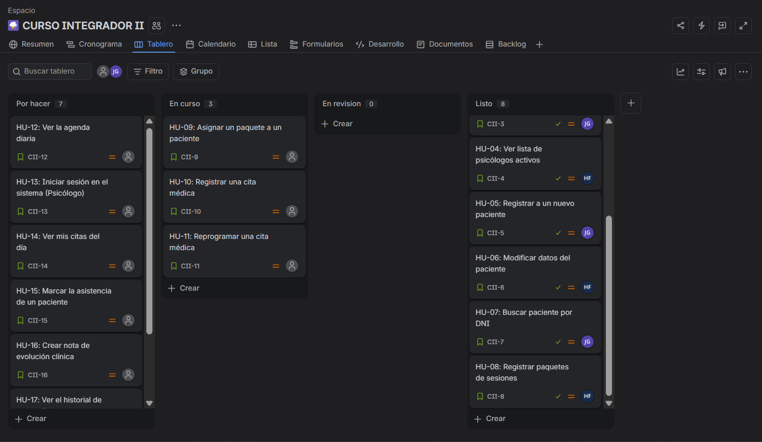

3.1.5.2. Daily Sprint N° 2
Daily Sprint N° 2
Fecha | Sprint | Roles participantes | Nombre | ¿Qué hice ayer? | ¿Qué es lo que voy a hacer hoy? | ¿He tenido algún tipo de problema durante el desarrollo o si tengo algún problema?
02/09/2026 | 2 | DEV1 | Joao Inga | Configuración módulo pacientes | Diseño base de datos pacientes | Ninguno
02/09/2026 | 2 | DEV2 | Hector Reyes | Estructura módulo pacientes | Configuración entidades | Ninguno
03/09/2026 | 2 | DEV1 | Joao Inga | Desarrollo HU-05 backend (Registro paciente) | Controlador paciente | Ninguno
03/09/2026 | 2 | DEV2 | Hector Reyes | Desarrollo HU-05 frontend (Formulario paciente) | Validaciones de campos | Ninguno
04/09/2026 | 2 | DEV1 | Joao Inga | Modelo de paciente | Inicio HU-06 backend (Modificar paciente) | Duda en relaciones de BD
04/09/2026 | 2 | DEV2 | Hector Reyes | Pruebas HU-05 | Formulario edición paciente | Esperando definición de estilos CSS
05/09/2026 | 2 | DEV1 | Joao Inga | Resuelto impedimento anterior | HU-06 backend completo | Ninguno
05/09/2026 | 2 | DEV2 | Hector Reyes | Pruebas HU-06 | HU-07 backend (Buscar paciente) | Ninguno
07/09/2026 | 2 | DEV1 | Joao Inga | HU-07 frontend (Buscador) | HU-08 backend (Paquetes) ) | Ninguno
07/09/2026 | 2 | DEV2 | Hector Reyes | Pruebas HU-07 | Formularios paquetes de sesiones | Ajustes en validaciones
08/09/2026 | 2 | DEV1 | Joao Inga | HU-08 backend completo | HU-08 frontend | Ninguno
08/09/2026 | 2 | DEV2 | Hector Reyes | Pruebas HU-08 | Integración módulos | Ninguno
09/09/2026 | 2 | DEV1 | Joao Inga | Pruebas unitarias HU-05 a HU-08 | Documentación técnica | Ninguno
09/09/2026 | 2 | DEV2 | Hector Reyes | Pruebas de integración | Preparación para Review | Ninguno
10/09/2026 | 2 | DEV1 | Joao Inga | Ajustes finales | Preparación para Review | Ninguno
10/09/202 | 2 | DEV2 | Hector Reyes | Documentación | Preparación para Review | Ninguno

3.1.5.3. Sprint Review

HU-05: Registrar a un nuevo paciente
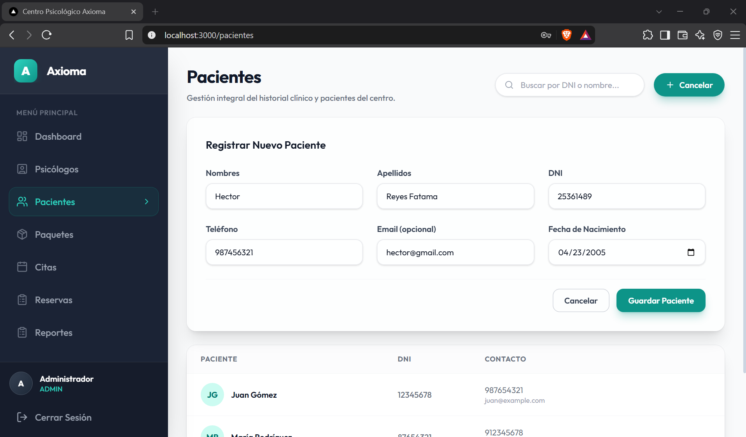
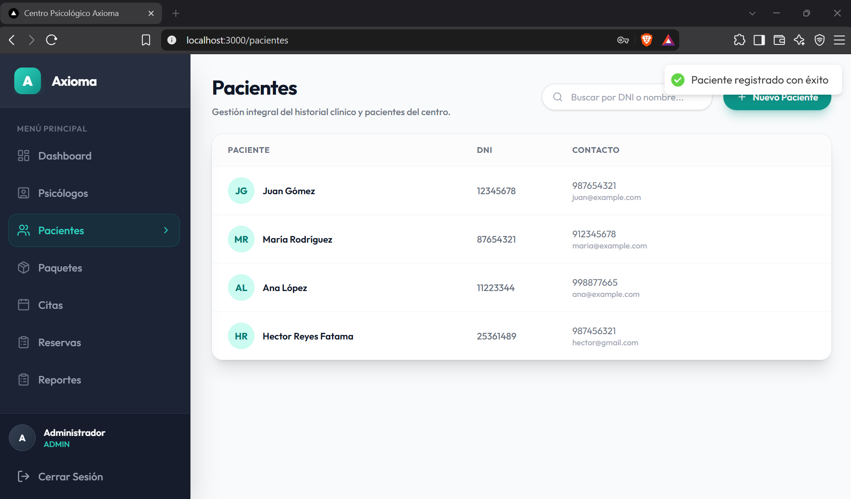
HU-06: Modificar datos del paciente
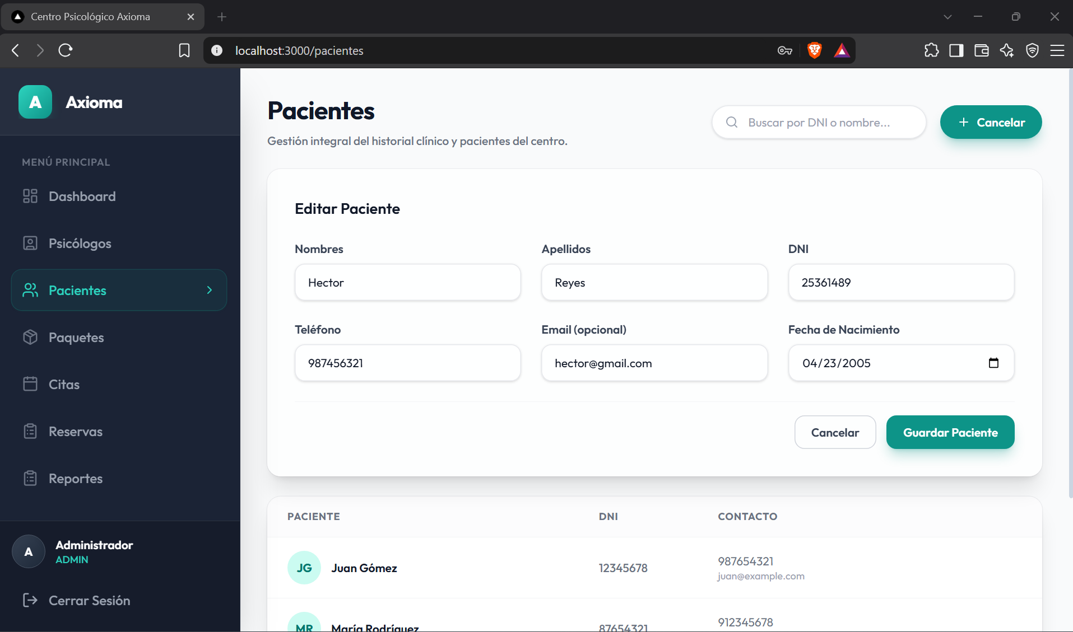
HU-07: Buscar paciente por DNI
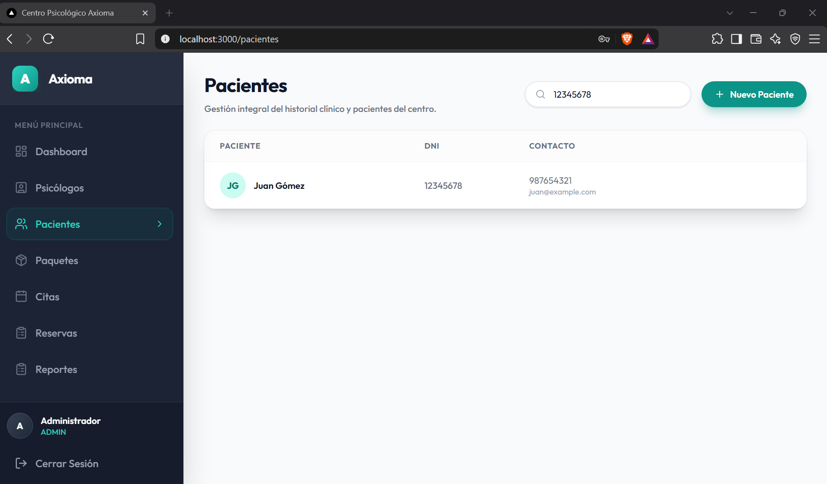
HU-08: Registrar "paquetes de sesiones"
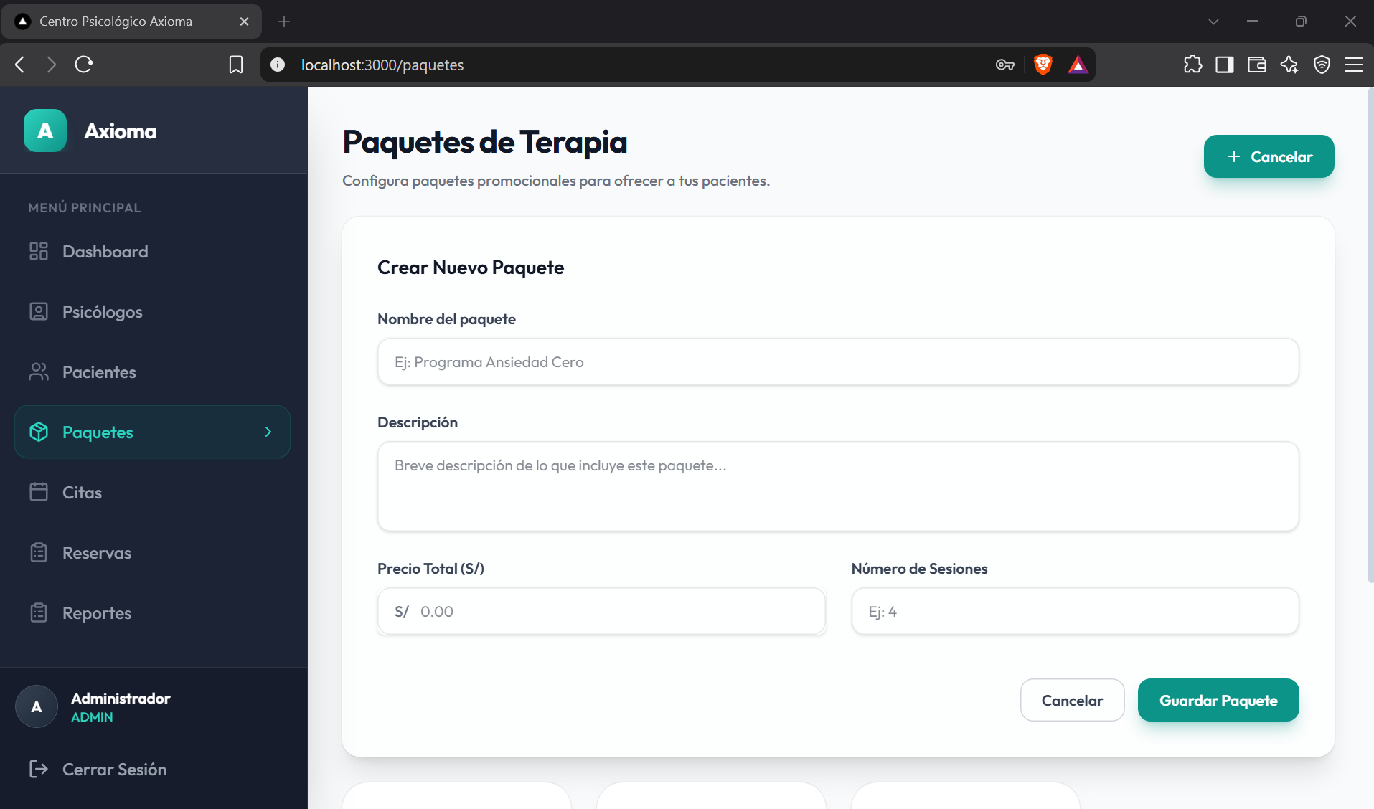

Acta de Reunión – Review Sprint 2
DATOS DE LA EMPRESA
Empresa | Centro Psicológico Axioma
Proyecto | Desarrollo de un sistema web para la gestión de citas y control de historias clínicas en el Centro Psicológico Axioma
Dueño del Negocio | Teresa Sanchez Pinilla

PARTICIPANTES
Rol | Nombre
Scrum Master | Joao Moises Inga Gallo
Product Owner | Hector Sebastian Reyes Fatama
Team Developer | Joao Moises Inga Gallo, Hector Sebastian Reyes Fatama

ACUERDOS
ID | Alias de la Historia | Pendientes | En Construcción | Finalizado
5 | Registrar a un nuevo paciente |  |  | X
6 | Modificar datos del paciente |  |  | X
7 | Buscar paciente por DNI |  |  | X
8 | Registrar "paquetes de sesiones" |  |  | X

FECHA DE REUNIÓN: viernes, 11 de septiembre del 2026
FIRMAS

___________________________ ___________________________
Product Owner Dueño del Negocio

3.1.5.4. Sprint Retrospectiva

Numero de sprint | ¿Qué salió bien en la iteración? (aciertos) | ¿Qué no salió bien en la iteración? (errores) | ¿Qué mejoras vamos a implementar en la próxima iteración? (recomendaciones de mejora continua)
2 | Se terminó todo lo planeado en el Sprint Planning, y se cumplió el objetivo propuesto para este segundo sprint. Se lograron culminar las Historias de Usuarios: (5-6-7-8) | Algunos retrasos en la definición de estilos CSS y validaciones | Coordinar con mayor antelación los aspectos de frontend y backend

3.1.5.5. Burdown Chart Sprint II
La siguiente figura consta el Burdown chart al final del Sprint 2. En el eje X, se visualiza los días del Sprint y en el eje Y, los puntos de historia del Sprint. En el Sprint 2 se muestra el desarrollo diario de las tareas, el cual, muestra cómo el equipo mantiene el ritmo de trabajo y logra completar todas las historias planificadas
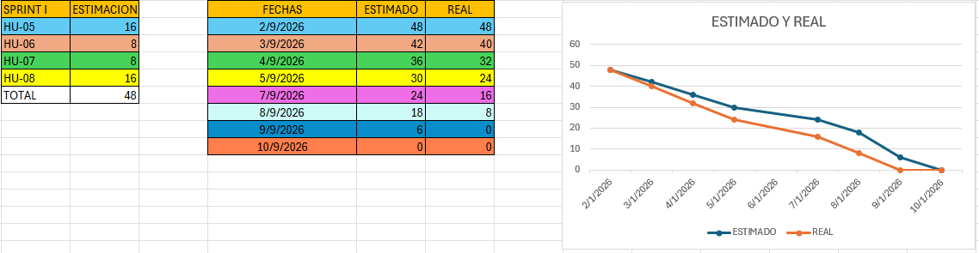

3.1.6. Sprint III

3.1.6.1. Sprint Planning

      - Tablero canvan, Trello o Jira

3.1.6.2. Daily Sprint N° 3

3.1.6.3. Sprint Review

Acta de Reunión – Review Sprint 3

3.1.6.4. Sprint Retrospectiva

3.1.6.5. Burdown Chart Sprint III

3.1.7. Sprint IV

3.1.7.1. Sprint Planning

      - Tablero canvan, Trello o Jira

3.1.7.2. Daily Sprint N° 4

3.1.7.3. Sprint Review

Acta de Reunión – Review Sprint 4

3.1.7.4. Sprint Retrospectiva

3.1.7.5. Burdown Chart Sprint IV

3.1.8. Sprint V

3.1.8.1. Sprint Planning

      - Tablero canvan, Trello o Jira

3.1.8.2. Daily Sprint N° 5

3.1.8.3. Sprint Review

Acta de Reunión – Review Sprint 5

3.1.8.4. Sprint Retrospectiva

3.1.8.5. Burdown Chart Sprint V

3.1.9. Certificación de la solución

3.1.9.1. Sprint 1
a) Prueba de Caja Negra

Debe de llevar relación con el SRINT 1, y con las HISTORIAS DE USUARIOS DEL SPRINT 1

 | HU-01: Ver lista de usuarios
Escenario | Test Case | Pantalla
Escenario 1: El usuario administrador puede ver a los usuarios  Dado que, el sistema cuenta con registros de usuarios  Cuando seleccione la opción usuarios  Entonces se mostrará una lista de todos los usuarios que están registrados en la solución web. | - Ingresar al sistema con el usuario administrador.  - Ir al módulo de usuarios  - Seleccionar un usuario de la lista | 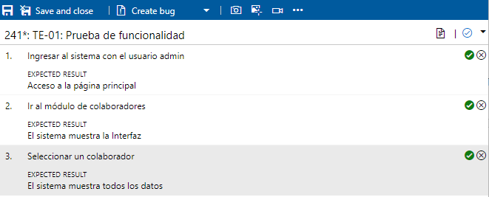  Seleccionar un usuario de la lista  Ir al módulo de usuarios  Ingresar al sistema con el usuario administrador

b) Prueba de Caja Blanca
b.1. Pruebas Unitarias

#Sprint 1 | 1
# Historia técnica | <SP-0XX>
Nombre SP | < El sistema debe permitir la autenticación de usuarios para el ingreso a la solución web >
Caso de prueba 1: Inicio de sesión exitoso | 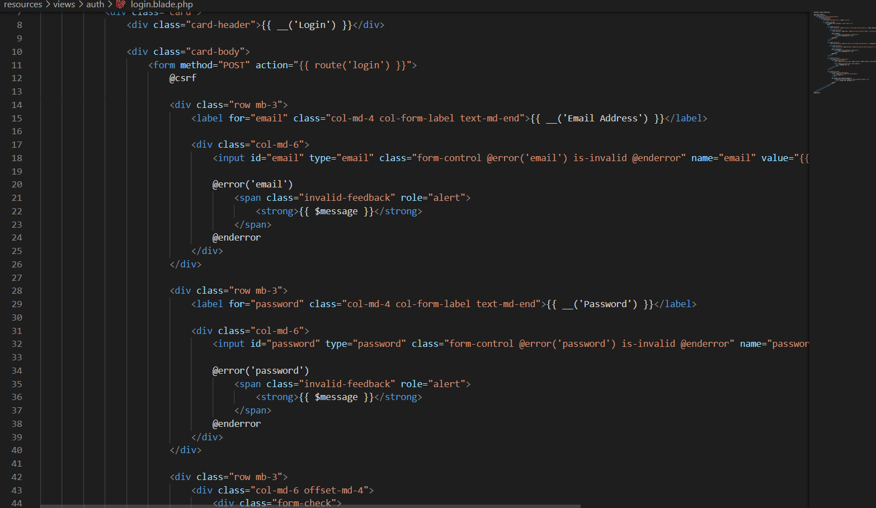
Caso de prueba 2: denegación de inicio de sesion | 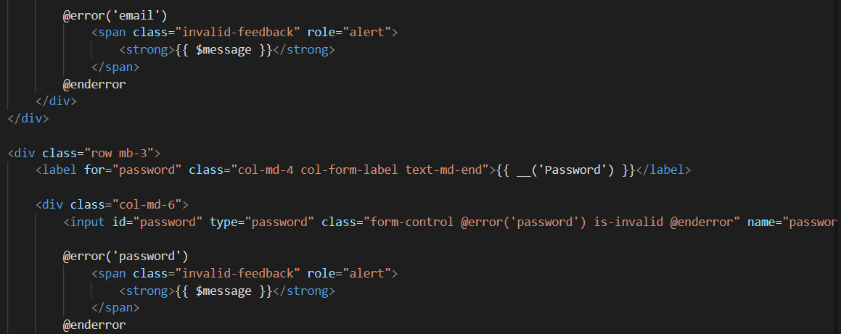

#Sprint 1 | 1
# Historia técnica | <SP-047>
Nombre SP | < Los datos del sistema deberán estar almacenados en un sistema gestor base de datos, donde se podrán realizar consultas >
Caso de prueba 1: Encontrar carpeta principal | 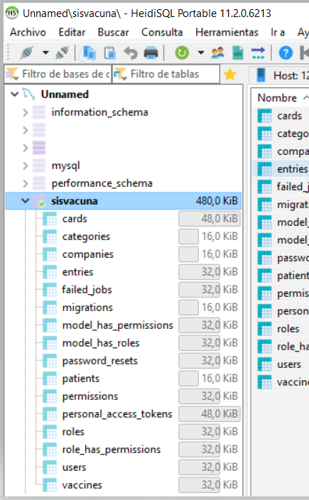

b.2. Pruebas de seguridad

#Sprint 1 | 1
# Historia técnica | <SP-042>
Nombre SP | < El sistema debe permitir la autenticación de usuarios para el ingreso a la plataforma web >
Caso de prueba 1: Inicio de sesión exitoso
Caso de prueba 2: denegación de inicio de sesion

3.1.9.2. Sprint 2
b) Prueba de Caja Blanca
b.1. Pruebas Unitarias
b.2. Pruebas de seguridad

3.1.9.3. Sprint 3
a) Prueba de Caja Negra
b) Prueba de Caja Blanca
b.1. Pruebas Unitarias
b.2. Pruebas de seguridad

3.1.9.4. Sprint 4
a) Prueba de Caja Negra
b) Prueba de Caja Blanca
b.1. Pruebas Unitarias

3.1.9.5. Sprint 5
a) Prueba de Caja Negra
b) Prueba de Caja Blanca
b.1. Pruebas Unitarias
b.2. Pruebas de seguridad

3.1.10. Pruebas de Usabilidad – Heurística de Nielsen

3.1.10.1. Visibilidad del Estado del Sistema

3.1.10.2. Coincidencia del sistema con el mundo real

3.1.10.3. Darle al usuario el control y la libertad

3.1.10.4. Consistencia y Estándares

3.1.10.5. Prevención de errores

3.1.10.6. Reconocer antes que memorizar

3.1.10.7. Flexibilidad y eficiencia de uso

3.1.10.8. Estética y diseño minimalista

3.1.10.9. Pruebas de Escalabilidad

3.1.10.10. Pruebas de Confiabilidad

3.1.10.11. Pruebas de Seguridad

3.1.10.12. Pruebas de Manejo de Integración

3.1.11. Arquitectura de Aplicaciones

3.1.11.1. Diagrama de Arquitectura de Aplicaciones

3.1.11.2. Diagrama de despliegue

3.1.11.3. Diagrama de componente

3.1.11.4. Patrón a utilizar: MVC

3.1.11.5. Diagrama de clase

3.1.11.6. Diagrama conceptual

3.1.11.7. Diagrama lógico de BD

3.1.11.8. Diagrama físico de BD

Diccionario de datos:

TB_Paciente: Es la persona que recibe la atención
ENTIDADES | DESCRIPCIÓN | TIPO DE DATOS | CARDINAL
Id | Clave primaria | INT | (1…....1)
Nombre | Nombre del paciente | VARCHAR | (1…....1)
Apellido | Apellido del paciente | VARCHAR | (1…....1)
Dni | Documento de identidad del paciente | INT | (1…....1)
Teléfono | Número de teléfono del paciente | INT | (1…....1)
Email | Correo electrónico del paciente | VARCHAR | (1…....1)
fecha_nacimiento | Fecha de nacimiento del paciente | DATE | (1…....1)
Estado | Estado de actividad del paciente | VARCHAR | (1…....1)
Genero | Género del paciente | VARCHAR | (1…....1)
nombre_madre | Nombre de la madre del paciente | VARCHAR | (1…....1)
nombre_padre | Nombre del padre del paciente | VARCHAR | (1…....1)
dni_madre | Documento de identidad de la madre | INT | (1…....1)
dni_padre | Documento de identidad del padre | INT | (1…....1)
created_at |  | TIMESTAMP | (1…....1)
updated_at |  | TIMESTAMP | (1…....1)

3.2. Guías

3.2.1. Estándares de Programación

Manual de estándares de codificación y buenas prácticas en Php, Javascript, Html, Css, y Mysql
  - Objetivo:

Relaciona los estándares de los sistemas de información de apoyo a la gestión técnica y operativa del Consejo Nacional de Energía.

  - Alcance
Estos estándares están dirigidos a cualquier área del campo de la ingeniería de Sistemas e Informática.
  - Propósito
Presentar estos estándares para establecer un conjunto de plataformas y esquemas que la solución web soportará como elementos base para el desarrollo y operación de los sistemas de información.

  - Estándares de programación
    - Plataformas

  - Plataforma:
  - Sistema Operativo:
  - Motores de la base de datos:
  - Arquitectura para sistemas web:
  - Herramientas de desarrollo:
  - Servidor de Aplicaciones:
  - Herramienta de administración de base de datos:
  - Lenguaje de programación:

    - Respaldo
- Los backups lógicos de las bases de datos quedan en el disco duro del servidor desatinado para la base de datos de producción.
    - Acceso a Base de Datos

Solamente los usuarios administradores (SYS y SYSTEM) y propietarios de objetos de las bases de datos de producción deben poseer contraseña de acceso a la base de datos respectiva.

    - Monitoreo de las BD
Se debe efectuar monitoreo en las bases de datos, mínimo en los siguientes aspectos:
∙ Disponibilidad
∙ Crecimiento (Espacio libre disponible)
∙ Monitoreo de tráfico en la red y balanceo de “querys” para no causar saturación en la base de datos origen.

    - Nombres de objetos de base de datos

El estándar para la creación de objetos en la base de datos es el siguiente:
∙ Nombre del esquema de base de datos: nombre_bd
∙ Nombre de tablas de hechos o métricas: nombre_de_tabla
∙ Nombre de tablas de dimensión: dwd_nombre_de_tabla
∙ Nombre de columna fecha: idfecha tipo de dato number
∙ Nombre de columna hora: hora tipo de dato varchar2(2 byte)

  - Estructura de código fuente
    - PHP

- Al escribir código php se debe usar la etiqueta <?php al iniciar se coloca el código y al finalizar se debe colocar la etiqueta ?>.
- El tipo de codificación que se debe usar al guardar el código es “UTF-8 sin
- BOM”, esto con el fin de evitar errores al momento de la ejecución del código.
- La concatenación e identificación de variables en php, se debe realizar usando:
- Comillas dobles (“”): Se utiliza para que una cadena y sus respectivas variables encontradas dentro de las dobles comillas sean reconocidas.
- Comillas simples (‘’): Se utiliza para que la cadena sea leída tal cual, sin interpretar o reconocer variables, a no ser que se agregue un concatenador de variables.
- Puntos (..) : Es un concatenador de variables usado regularmente en cadenas de caracteres encontradas dentro de comillas simples.

    - SQL

            - Los nombres identificadores de tablas dentro de la base de datos deben ir colocados con uno o dos nombres descriptivos, si son dos se colocará un guion bajo como separador entre estos.

            - La clave foránea en cada tabla en donde exista se debe denominar de igual manera que la clave primaria.

    - Clases

            - En determinados casos varios archivos JavaScript compartirán la misma clase.

            - Al nombrar las clases estas deberán estar formadas por uno o varios sustantivos según sean requeridos, seguidos sin espacios y cada uno de estos deberán empezar con minúscula y solo estarán compuestos por valores del alfabeto latino.

    - Funciones y métodos:

            - Las funciones y métodos solo deben contener valores del alfabeto latino.
            - Los nombres identificadores de las funciones y métodos se describirán acorde a su propósito, si existe más de un sustantivo el segundo empezará sin espacios y con mayúscula.
  - Implementación de código

    - Clase conexión
- A continuación, en la Figura se presenta en código PHP la clase conexión que se encarga de realizar la conexión entre la base de datos MySQL y la solución Web, en esta clase se definen los atributos y los constructores, estos últimos permiten inicializar los atributos y recibir parámetros. Dicha conexión es realizada mediante la función mysql_connect();
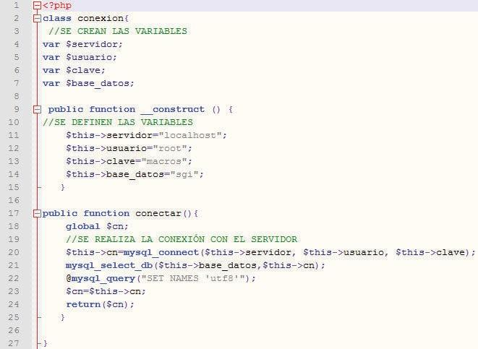

Detalle:
Figura: Código de la Clase conexión
Línea: 2 y 27 Muestran inicio y fin de la clase conexión.
Línea: 3-8 Se proceden a crear las variables para la conexión hacia la base de datos.
Línea: 9-16 Se definen los constructores de la clase, se elige a que base se conectara el usuario.
Línea: 17 Inicia la definición de la función que se usa para realizar la conexión hacia la base de datos MySQL.
Línea: 20 Se realiza la conexión hacia la base de datos y se la guarda en una variable la cual ha sido previamente referenciada.
Línea: 21 Se selecciona la base de datos a ser utilizada
Línea: 23-25 Se referencia y retorna el valor de la función para crear la conexión hacia la base de datos

  - Clase registro

- Esta clase permite editar las tablas primarias de información, tales como: alcance, proyecto, disciplina, contrato y sistemas. En la Figura se muestra la clase con sus respectivas funciones, las cuales se describen brevemente a continuación (se colocan los más importantes)

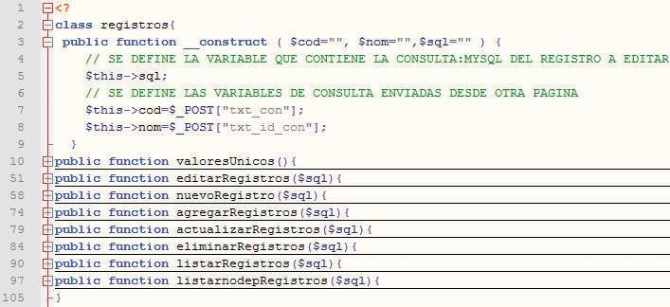

Detalles:
Figura: Código de la clase registros
Línea: 2 y 9 Inicio y fin de la clase registros
Línea: 3-8 Se definen los constructores de la función, en donde $sql es la variable que contiene la consulta mysql del registro que se va a editar, igualmente se definen las variables que se usarán para la consulta, mismas que son establecidas mediante el envío de un formulario de la página (anterior) de donde se realizó la petición (la respectiva llamada a la función). La variable $cod hace referencia a la clave primaria del registro a modificar.
Línea: 10 a 97 Se definen las funciones pertenecientes a la clase registros
  - Hojas de estilo
  - En la Figura 2.53 se describen brevemente los estilos utilizados de color, fondo
  - tipo de letra, tamaño de letra…etc. Que son utilizados en la solución Web.



  - JavaScript código

- En la Figura se muestra el código JavaScript que se utiliza para dar mayor dinamismo al aplicativo Web. Se muestra un ejemplo de su utilización, la función expandida activar() se encarga de habilitar nuevamente la información de los campos de texto que se guardaron previamente, ya que al guardar estos campos se deshabilitan.
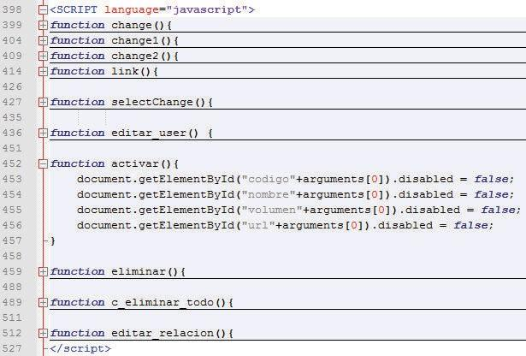

Detalle:
Línea: 398 y 527 Se define el inicio y fin del código Java Scritp
Línea: 399,404,409,414,427,436,459,489,512 Se definen las funciones que permitirán trabajar con la edición de registros.
Línea: 452-457 Función que permite habilitar la edición de registros (archivos o equipos) que ya han sido guardados ya que se desbloquean sus atributos de forma dinamica.

7. Estructura de un diagrama estrella
El siguiente diagrama muestra la estructura tipo estrella de la solución web de gestión de pacientes del proyecto.

Pegar la imagen del diagrama estrella

3.2.2. Manual de usuario
En la presente sección se presentará la guía de manual de usuario.
Guía de Manual de Usuario del Sistema de Gestión de pacientes (Nombre de la solución web)

Capítulo 4

RESULTADOS

4.1. Resultados

4.2. Presupuesto

4.3. Cronograma de actividades

CONCLUSIONES

Establecer 2 conclusiones

RECOMENDACIONES
- Establecer 02 recomendaciones.

BIBLIOGRAFIAS
NACIONALES:
1. Implementación de un sistema web basado en BI para la gestión de reservas de atención en el Centro Médico Naval Cirujano Mayor Santiago Távara, 2022
https://repositorio.utp.edu.pe/item/fc345b38-2ef7-46b0-b2a8-95f5121ef9cc
2. Implementación de un sistema web para mejorar la reserva de citas médicas en el centro de salud Cruz de Motupe, Lima – 2022
https://repositorio.utp.edu.pe/item/880c2f19-9c4a-4645-866f-9cdd723c4228
3. Sistema Web basado en API Rest en la gestión de citas médicas para un consultorio dental de Los Olivos – Lima, 2024
https://repositorio.utp.edu.pe/item/e47b37a4-1de0-44e9-aec7-15d8df88dc68
4. Metodología Lean Healthcare y la gestión de citas médicas para una clínica privada, Lima 2022
https://renati.sunedu.gob.pe/item/019ed84c-0bfd-765c-818f-4f0e2dd4f1a4
5. Implementación de un sistema web con IA para mejorar la gestión de citas médicas en el Centro de Salud de Nueva Fuerabamba, Apurímac 2024
https://renati.sunedu.gob.pe/item/019ed856-a667-7025-8cb7-9c801126f1a1
6. Diseño y desarrollo de una Progressive Web App (PWA) para la gestión eficiente de citas médicas en un puesto de salud
https://renati.sunedu.gob.pe/item/019fca50-5d6f-7ee8-9513-48571acdd84f
7. Gestión de citas médicas y la calidad en la atención de los pacientes en un centro de atención primaria de salud pública, Lima, 2024
https://renati.sunedu.gob.pe/item/019ee194-6c36-7e91-b66f-b9edb0e7f2ee
8. Sistema web para la gestión de citas médicas en el Centro de Salud La Unión Huánuco 2025
https://renati.sunedu.gob.pe/item/019fca4c-552c-7869-881b-9e172d569a7d
9. Implementación de un Sistema web para gestionar citas medicas.
https://alicia.concytec.gob.pe/vufind/Record/UIGV_a439124ba8e5fdb00c459d57caf6a78c
10. Sistema web para la gestión de citas en el Centro de Salud Especialidades Médicas San Agustín
https://alicia.concytec.gob.pe/vufind/Record/UCVV_bda69a053000e6201038a12cc75b6bae
INTERNACIONALES:
1. Desarrollo de una aplicación web para la gestión de reservas de citas online y control de consultas médicas en el consultorio Servi Natal
https://repositorio.upse.edu.ec/items/a5fd13ea-aefe-47bf-ae06-2d4bee7c5a1b
2. Aplicación web de gestión y reserva de sesiones con profesionales en pequeñas empresas
https://openaccess.uoc.edu/server/api/core/bitstreams/72b55d5a-cf21-486b-8256-ba70064ce40d/content
3. DESARROLLO DE UN SISTEMA DE AGENDAMIENTO DE CITAS MEDICAS EN EL CENTRO DE SALUD DE AYAMPE CON TEGNOLOGIAS DE SOFTWARE LIBRE
https://repositorio.unesum.edu.ec/handle/53000/7864
4. MEDDPOP: una aplicación para PYMES del sector salud basada en ODOO:
https://www.redalyc.org/pdf/7378/737880709017.pdf
5. Implementación de una plataforma web para la automatización en el agendamiento de turnos para las instalaciones de internet residencial para una empresa de telecomunicaciones en la ciudad de Guayaquil
https://dspace.espol.edu.ec/handle/123456789/62405
6. MEJORAMIENTO DEL PROCESO DE ASIGNACIÓN DE CITAS EN HOSPITAL DE MEDIANA COMPLEJIDAD DEL DEPARTAMENTO DE NARIÑO (Universidad Católica de Manizales, Colombia)
https://repositorio.ucm.edu.co/entities/publication/4d4185f0-2ea9-4def-9570-b211820011ea
7. Desarrollo de una aplicación web mediante el uso de herramientas angular y la integración de un chatbot para la gestión de citas médicas en el dispensario Bambil Collao
https://repositorio.upse.edu.ec/handle/46000/10926
8. Diseño e implementación de una aplicación web de gestión de citas médicas e historias clínicas en el centro odontológico Odontoestetic
https://repositorio.puce.edu.ec/items/18b0c927-4e13-4e9a-a622-de04c4d8fa0f
9. Desarrollo De Una Aplicación Web Para La Gestión De Citas E Historia Clínica De Pacientes, Utilizando Metodologías De Desarrollo Ágil. Caso De Estudio “Consultorio Médico Medicina Integral”
https://rraae.cedia.edu.ec/vufind/Record/ESPE_18a38d2451ed2a1a7f3d699154fa1711
10. Sistema de gestión de citas médicas online para consultorios medicos
https://repositorio.ister.edu.ec/handle/68000/512

ANEXOS

Anexo 1: Ficha de investigación
FICHA DEL TRABAJO DE INVESTIGACIÓN
FACULTAD: INGENIERÍA
DATOS DEL DOCENTE | Lázaro Gómez Jack Paul
Apellidos y nombres | - XXXXXXXXXXXXXXX  - XXXXXXXXXXXXXXX  - XXXXXXXXXXXXXXX  - XXXXXXXXXXXXXXX
Carrera | Ingeniería de Sistemas e Informática | Campus: Lima Norte
Código | XXXXXXX | XXXXXXX
Código | XXXXXXX | XXXXXXX

- Problema de la investigación (no exceder las 200 palabras) Dando respuesta a las siguientes preguntas ¿Qué está mal?, ¿Dónde?, ¿Desde cuándo existe el problema?, ¿Cuál es la medición actual?, ¿Cómo determinó que es un problema?, etc.
Completar
De acuerdo a las preguntas en narrativo.

- Título del Trabajo de Investigación propuesto:
Desarrollo de una solución web para la gestión de citas de traumatología en la clínica UTP (SEGÚN MI EJEMPLO).

- Alumnos que participar en este trabajo:
Apellidos y nombres 1 | XXXXXXXXXXXXX
Código | XXXXXX
Campus | Lima Norte
Apellidos y nombres 2 | XXXXXXXXXXXXXX
Código | XXXXXXXXX
Campus | Lima Norte
Apellidos y nombres 3 | XXXXXXXXXXXX
Código | XXXXXXXXXX
Campus | SJL
Apellidos y nombres 4 | XXXXXXXXXXXXX
Código | XXXXXXXXXXX
Campus | Lima Norte

- Línea de investigación de la UTP a la que responde la investigación propuesta
Completar

- Tipo de investigación
Tipo de Investigación | Tipo de Investigación Marca con X
Investigación Básica
Investigación Aplicada | X
Investigación Tecnológica

Método de investigación | Marca con X
Cualitativa
Cuantitativa | X
Mixto
- Considerando que el trabajo de campo se realizará en el curso Taller de investigación, indique el enfoque de investigación.

Responder de acuerdo al proyecto

- Indica la o las competencias del modelo del egresado que serán desarrolladas fundamentalmente con este Trabajo de Investigación:
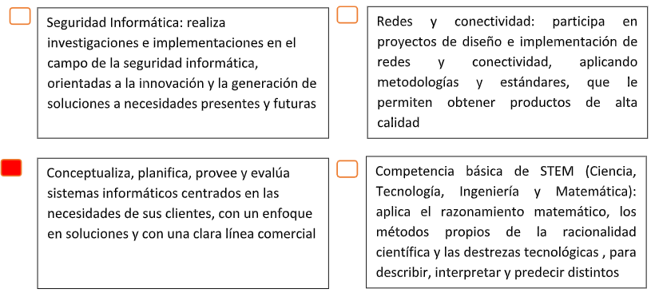

- Enuncia 4 o 5 palabras claves que le permitan realizar la búsqueda de información para el Trabajo en Revistas Indizadas en WOS, SCOPUS, EBSCO, SciELO, etc., desde el comienzo del curso y obtener así información de otras fuentes especializadas. Ejemplo:

Palabras Claves | REPOSITORIO 1 | REPOSITORIO 2 | REPOSITORIO 3
Solución web | SCOPUS | SciELO | EBSCO
Citas | SCOPUS | SciELO | EBSCO
Cliente/Servidor | SCOPUS | SciELO | EBSCO
Scrum | SCOPUS | SciELO | EBSCO

9. Explica de forma clara y comprensible los objetivos o propósitos del trabajo de investigación
El objetivo de la investigación que se efectuará es ……

10. Incorpora todas las observaciones y recomendaciones que consideres de utilidad para el alumno y a los profesores del curso con el fin de que desarrollen con éxito todas las actividades
Enfocar el uso de la metodología SCRUM en el proyecto

11. En el caso que utilice información de una entidad (empresa, entidad gubernamental, etc.) antes de iniciar la investigación, se debe contar con la respectiva autorización.

¿Cuánta con la autorización para el uso de información? | Marca con X
SI | X
NO

Anexo 2: Project Charter - Acta de Constitución del Proyecto
Fecha:  28/02/2026 | Nombre del Proyecto:  Desarrollo de un sistema web para la gestión de citas, paquetes terapéuticos e historias clínicas en el Centro Psicológico Axioma.
Justificación
La implementación del sistema mitiga las pérdidas económicas generadas por la inasistencia de pacientes y el abandono de tratamientos al facilitar el control de agendas. Asimismo, automatizar la gestión de "paquetes de sesiones" elimina los descuadres de caja por terapias brindadas y no cobradas. Tecnológicamente, separa la lógica operativa de la clínica en una plataforma segura que reemplaza el riesgo de pérdida de los historiales físicos en papel.
Objetivos estratégicos  - Reducir el ausentismo y cruce de horarios en las atenciones clínicas. |  | Criterios de éxito  - Disminución del 20% en la tasa de inasistencias durante los primeros 3 meses de uso.
- Optimizar el control financiero de los tratamientos. |  | 2. 100% de conciliación entre las sesiones terapéuticas registraadas y los paquetes pagados.
- Asegurar la confidencialidad de la información médica. |  | - Despliegue de un módulo de historias clínicas con acceso exclusivo para el rol "Psicólogo", sin incidentes de vulneración.
Breve descripción del Proyecto
Desarrollo de una plataforma web integral bajo el marco de trabajo ágil Scrum. El sistema centralizará la programación de citas, automatizará el control financiero de terapias pagadas por adelantado y garantizará la confidencialidad de las notas de evolución psicológica mediante un modelo de acceso basado en roles (Administrador y Psicólogo).

Principales interesados
Patrocinador / Cliente: Gerencia del Centro Psicológico Axioma.
Usuarios Finales (Operativos): Psicólogos especialistas y Personal de Recepción/Administración.
Equipo de Desarrollo (Scrum Team): Joao Moises Inga Gallo (Scrum Master / Desarrollador) y Hector Sebastian Reyes Fatama (Product Owner / Desarrollador).
Supervisión Académica: Mg. Anita Condo Lopez (Docente del curso).
Requisitos generales y restricciones
Requisitos Proyecto:​
- ​Ejecución estructurada en 5 Sprints bajo la metodología ágil Scrum.
- Documentación técnica y académica alineada al formato APA 7 y a la rúbrica del Curso Integrador.
- Uso de tableros Kanban (Jira/Azure) para el seguimiento de las historias de usuario.

Requisitos Producto:​
- Módulo de seguridad y autenticación con permisos separados por roles.
- Módulo de agenda interactiva para registro, modificación y cancelación de citas.
- Módulo clínico para el registro de notas de evolución en formato de texto.

Restricciones
- El sistema no incluirá un motor de videollamadas interno; dependerá de enlaces de terceros (Zoom/Meet).
- No se integrará con la SUNAT para facturación electrónica (solo control interno).
- Requiere conexión permanente a internet (no tiene modo offline).

Riesgos Principales
- Retrasos en la finalización de los Sprints que comprometan la fecha de entrega académica.
- Resistencia al cambio por parte del personal administrativo al migrar del papel al sistema digital.
- Caídas temporales del servidor en la nube durante la fase de despliegue y pruebas.
Presupuesto global preliminar

Concepto | Costo Estimado (S/)
Desarrollo e Ingeniería (Horas hombre del equipo) | S/ 4,500.00
Infraestructura Cloud (Servidor de aplicaciones y Base de datos) | S/ 350.00
Dominio web y Certificado de Seguridad (SSL) anual | S/ 150.00
Total del Proyecto asciende a la suma de: | S/ 5,000.00

Criterio de aprobación

Criterio | Descripción
Criterios de éxito | Aprobación del 100% de las historias de usuario críticas en el Sprint Review final y validación de las Pruebas de Usabilidad (UAT).
Aprobación y firma | El proyecto se aprueba mediante la firma de conformidad del Patrocinador y la validación del docente a cargo del curso integrador.
Criterios para abortar | Falta de viabilidad tecnológica descubierta en el Sprint 0, pérdida de contacto/soporte con la clínica interesada o incumplimiento de los plazos académicos establecidos por la universidad.

Jefe del Proyecto  Héctor Sebastian Reyes Fatama | Nivel de autoridad  [X] Acceder a la información del cliente y negociar cambios.  [X] Programar reuniones del proyecto con los gerentes funcionales.  [X] Aprobar el presupuesto del proyecto y sus modificaciones.
.
Patrocinador:  Paola Reyes Fatama | Firma del patrocinador:

Anexo 3: Diagrama de Ishikawa

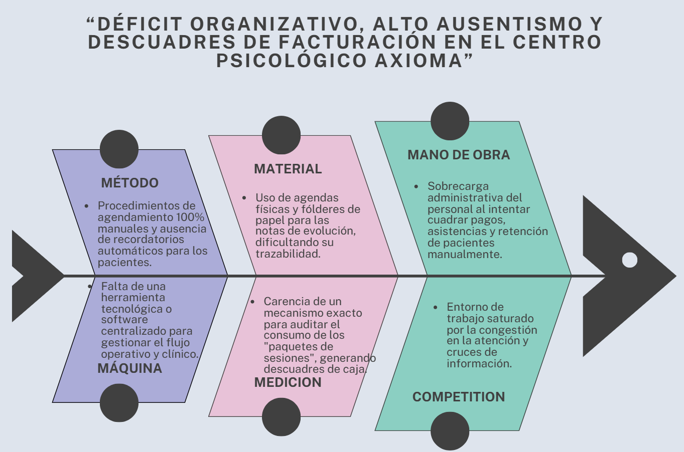

Anexo 4: Product Backlog

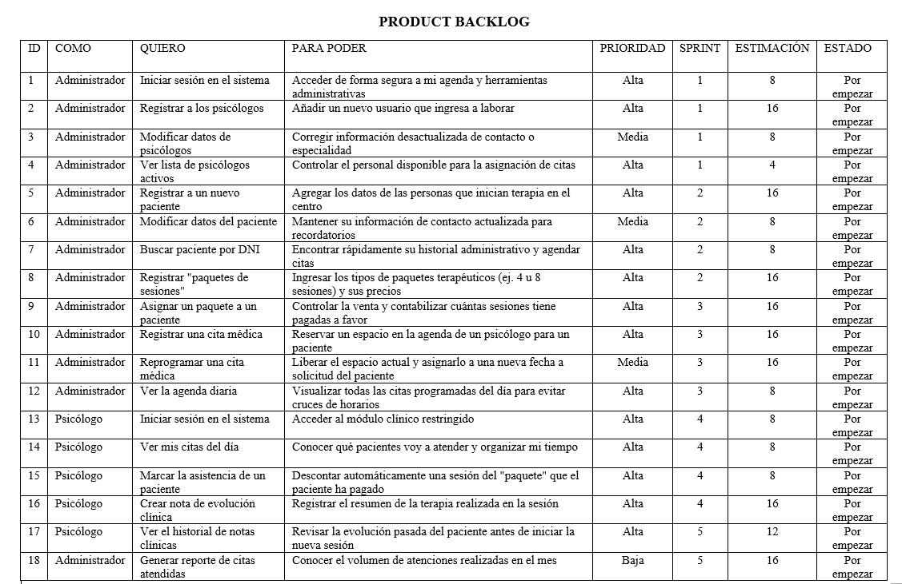

Anexo 5: Lean Canvas
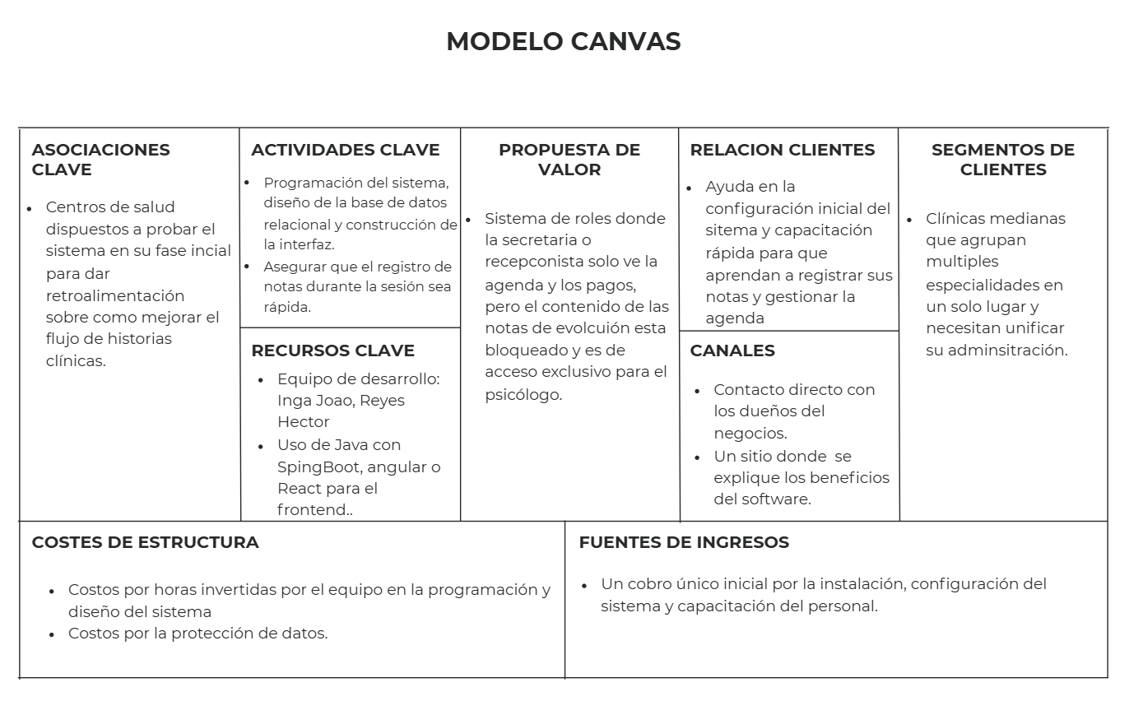

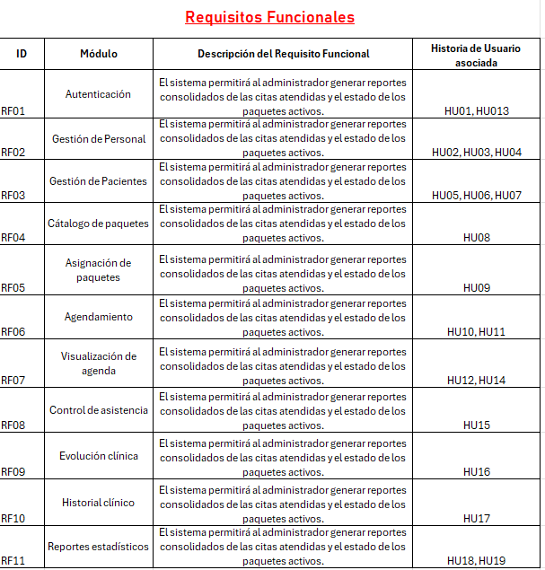
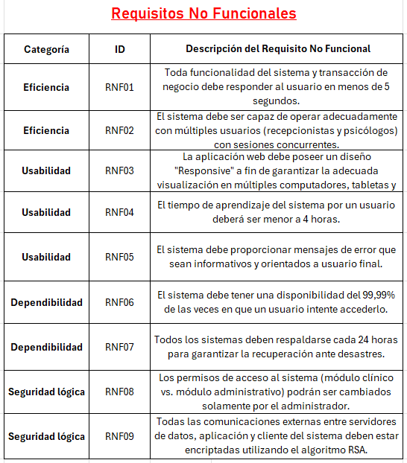
Anexo 6: Requisitos Funcionales y no Funcionales

Anexo 7: Matriz de Riesgos
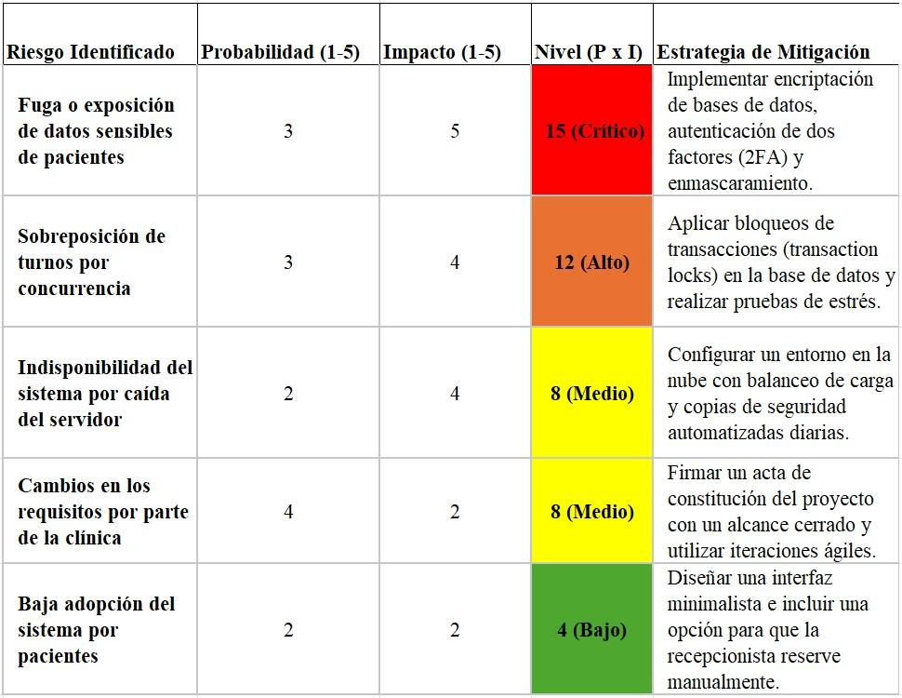

Anexo 8: Matriz de Niveles de Servicio

